
KATA PENGANTAR
Proses pendidikan pada jenjang Strata 1 (S1) Universitas Medan Area diakhiri dengan adanya penulisan skripsi. Tujuan penulisan skripsi tersebut adalah sebagai sarana pelatihan bagi mahasiswa dalam menulis karya ilmiah dengan mengikuti metode penelitian yang benar dan kaidah tata bahasa penulisan ilmiah. Untuk menilai keberhasilan penulisan skripsi tersebut, mahasiswa harus mempertahankannya di depan penguji.
Kualitas skripsi tidak hanya ditentukan oleh substansi atau materi tulisan, akan tetapi ditentukan oleh tata cara penulisannya. Oleh karena itu, untuk menjamin tercapainya kualitas tersebut diperlukan pedoman penulisan skripsi. Selain itu manfaat dari panduan penulisan skripsi ini adalah untuk membantu memperlancar proses penulisan dan pembimbingan baik skripsi.
Universitas Medan Area memiliki tujuh fakultas dengan 16 program studi Strata 1 dan 5 program studi Strata 2 yang memiliki kekhasan yang berbeda dalam melaporkan hasil penelitiannya yang telah dilakukan, demikian juga dalam menulis hasil akhir dalam bentuk skripsi. Namun ada beberapa hal dasar yang memiliki kesamaan pada 16 program studi tersebut. Terkait hal tersebut, maka buku panduan penulisan skripsi ini dibuat yaitu untuk memberikan acuan kepada semua program studi dengan tetap memperhatikan kekhasan dari setiap program studi. Hal ini dikarenakan ada bagian-bagian yang memang sama pada program studi, namun dalam hal bagian-bagian tertentu bisa saja mengalami perbedaan antara program studi.
Tim penyusun menyadari bahwa buku panduan penulisan skripsi edisi revisi ini masih jauh dari kesempurnaan dan seyogyanya buku panduan ini selalu ditinjau secara periodik untuk menyesuaikan dengan dinamika perkembangan yang ada. Semoga dengan terbitnya buku panduan skripsiini dapat memudahkan mahasiswa dalam menulis hasil penelitiannya.

Medan, Maret 2025

Tim Penyusun

KATA PENGANTAR
REKTOR UNIVERSITAS MEDAN AREA

Atas rahmat dan izin Allah SWT, Panitia Penyusun Buku Pedoman Penulisan Skripsi mahasiswa telah dapat menyelesaikan tugasnya dengan baik sehingga pedoman penulisan skripsi dan tesis mahasiswa pada program studi yang ada di lingkungan Universitas Medan Area dapat diterbitkan.
Perubahan terhadap isi pedoman penulisan skripsi dan tesis mahasiswa yang baru ini telah dilakukan, karena berbagai peraturan baru telah dibuat oleh pemerintah, yayasan serta adanya kebijakan-kebijakan baru yang diterapkan universitas, sehingga memerlukan penyesuaian regulasi baru dalam rangka upaya menjadikan Universitas Medan Area sebagai Institusi Pendidikan Tinggi yang maju dan bermutu.
Pedoman penulisan skripsi mahasiswa ini menjadi acuan bagi mahasiswa dan dosen maupun unsur-unsur yang terkait di dalamnya dalam melaksanakan tugas dan fungsinya masing-masing dan kepada mahasiswa secara khusus kiranya dapat dijadikan acuan dalam penulisan skripsi sebagai tugas akhir dalam menyelesaikan studinya.
Akhirnya kami mengucapkan terima kasih kepada semua pihak yang telah turut serta membantu memberikan bahan dan pemikiran-pemikiran sehingga pedoman penulisan skripsi ini dapat diterbitkan sebagaimana mestinya.

Medan, Mei 2025
Rektor

Prof. Dr. Dadan Ramdan, M. Eng, M,Sc

KATA PENGANTAR
YAYASAN PENDIDIKAN HAJI AGUS SALIM

Puji syukur kehadirat Allah SWT, atas rahmat dan hidayah-Nya, Pedoman Penulisan Skripsi bagi mahasiswa yang mengikuti pendidikan pada Program Studi di lingkungan Universitas Medan Area dapat diterbitkan, dan dengan harapan adanya pedoman penulisan skripsi ini mahasiswa lebih termotivasi dan sekaligus terbantu dalam melakukan penulisan skripsi dengan hasil yang lebih baik dan berkualitas.
Pengurus Yayasan Pendidikan Haji Agus Salim senantiasa mendorong dan memfasilitasi jajaran Universitas Medan Area untuk melakukan peningkatan mutu pendidikan melalui proses perubahan untuk mencapai kesempurnaan dengan meningkatkan kualitas pendidikan yang didukung oleh sumber daya yang berkualitas serta sistem pelayanan yang prima dan amanah sehingga menghasilkan kualitas alumni yang inovatif, mandiri dan berkepribadian.
Pengurus Yayasan Pendidikan Haji Agus Salim akan terus dan berkesinambungan mendukung program kerja yang dilaksanakan oleh Universitas Medan Area menuju kesempurnaan dengan meningkatkan mutu pelaksanaan pendidikan tinggi yang merupakan bagian dari upaya mencerdaskan kehidupan bangsa sesuai dengan yang diamanahkan Undang-undang Dasar 1945.
Kami Pengurus Yayasan mengucapkan terima kasih kepada semua pihak yang telah berpartisipasi baik langsung maupun tidak langsung sehingga pedoman penulisan skripsi dan tesis ini dapat diterbitkan untuk kepentingan seluruh civitas akademika Universitas Medan Area.
Medan, Juli 2025
Yayasan Pendidikan Haji Agus Salim
Ketua,

Drs. M. Erwin Siregar, MBA

DAFTAR ISI

Halaman
KATA PENGANTAR i
KATA PENGANTAR REKTOR UNIVERSITAS MEDAN AREA ii
KATA PENGANTAR YAYASAN PENDIDIKAN HAJI AGUS SALIM iii
DAFTAR ISI iv

- PENDAHULUAN 1
  - Defenisi Skripsi 1
  - Tujuan Penyusunan Skripsi 2
  - Tujuan Penulisan Pedoman Skripsi 2

- REGULASI & PELAKSANAAN SEMINAR DAN UJIAN SKRIPSI 3
  - Prosedur Penyusunan Skripsi 3
    - Proses Pengajuan Judul Skripsi 4
    - Proses Pembimbingan Skripsi 4
    - Ujian Skripsi 4
  - Dosen Pembimbing Skripsi 4
    - Persyaratan Dosen Pembimbing 5
    - Hak dan Wewenang Dosen Pembimbing Skripsi 6
    - Penggantian Dosen Pembimbing Skripsi 7
    - Komunikasi Pembimbingan 8
    - Tugas Dosen Pembimbing 8
  - Seminar Proposal Skripsi dan Seminar Hasil Penelitian 10
    - Seminar Proposal 10
    - Seminar Hasil Penelitian Skripsi 12
  - Ujian Skripsi 14
    - Prosedur Pengusulan SK Ujian Skripsi 15
    - Kepanitiaan Seminar Proposal, Seminar Hasil dan Ujian Skripsi 16
    - Pelaksanaan Ujian Skripsi 16
    - Tata Tertib Ujian Skripsi 18
    - Tata Tertib Untuk Mahasiswa 18
    - Tata Tertib Untuk Pelaksanaan Sidang 18
    - Kriteria Penilaian Ujian Skripsi 19

- TATA CARA PENGETIKAN SKRIPSI 20
  - Kertas 20
  - Ukuran Huruf 20
  - Margin (Batas Pinggir Kertas) 20
  - Spasi (Jarak Antar Baris) 21
  - Penomoran Halaman 21
  - Catatan Kaki 22
  - Penjilidan 23

- BAGIAN-BAGIAN SKRIPSI 26
  - Bagian Pembuka 26
    - Halaman Sampul 27
    - Halaman Judul 27
    - Halaman Pengesahan 27
    - Halaman Pernyataan Orisinilitas 27
    - Halaman Abstrak/Abstract 27
    - Riwayat Hidup 27
    - Kata Pengantar 28
    - Daftar Isi 28
    - Daftar Tabel dan Daftar Gambar 28
    - Halaman Daftar Gambar/Grafik 29
    - Daftar Lampiran 29
  - Tubuh Tulisan (Bagian Inti Proposal dan Skripsi) 30
    - Pendahuluan 30
      - Latar Belakang 30
      - Perumusan Masalah 31
      - Tujuan Penelitian 31
      - Manfaat Penelitian 31
      - Hipotesis Penelitian 31
      - Keaslian Penelitian 32
    - Tinjauan Pustaka 32
    - Bahan dan Metode 32
      - Waktu dan Tempat Penelitian 32
        - Waktu penelitian 32
        - Tempat Penelitian 32
      - Metodologi Penelitian 33
        - Jenis Penelitian 33
        - Jenis Data 33
        - Teknik Pengumpulan Data 34
        - Analisis Data 34
    - Hasil Penelitian dan Pembahasan 35
      - Hasil Penelitian 35
      - Pembahasan 35
    - Penutup 35
      - Simpulan 35
      - Saran 36
  - Bagian Akhir 36
    - Daftar Pustaka 36
    - Lampiran 36

- KEBAHASAAN 37
  - Huruf Miring 37
  - Huruf Kapital 37
  - Huruf Tebal 38
  - Pengejaan Kata 38
  - Tanda Baca 39
  - Pemilihan Kata (Diksi) 43

- KEPUSTAKAAN 46
  - Pengutipan Pustaka di dalam Teks Skripsi 48
  - Cara Merujuk Kutipan Tak Langsung 48
  - Penyusunan Daftar Pustaka 49
- NASKAH PUBLIKASI 57
7.1 Judul Penelitian 58
7.2 Abstrak 58
7.3 Pendahuluan 58
7.4 Metode Penelitian 59
7.5 Hasil dan Pembahasan 59
  - Simpulan 60
7.7 Daftar Pustaka 60

- Panduan Penggunaan Akun Sistem Aplikasi Penelitian
Mahasiswa (SI-LIMA) 70

LAMPIRAN-LAMPIRAN

PENDAHULUAN

  - Definisi Skripsi
Skripsi merupakan salah satu syarat yang harus dipenuhi oleh mahasiswa untuk memperoleh gelar kesarjanaan Strata Satu (S-1). Gelar kesarjaan tersebut diperoleh berdasarkan pada hasil penelitian dengan menggunakan teknik pengumpulan data, metodologi penelitian yang relevan dan terarah pada pokok permasalahan sesuai dengan bidang studi mahasiswa. Isi dan penulisan skripsi perlu diatur dengan prosedur tertentu termasuk penggunaan bahasa ilmiah baku yang sesuai dengan metode ilmiah serta tunduk pada etika akademik dan berpegang teguh pada prinsip-prinsip kejujuran intelektual. Dengan demikian, skripsi dan tesis merupakan suatu karya ilmiah yang ditulis dan dapat dipertanggungjawabkan baik kualitas maupun orisinalitasnya.
Skripsi merupakan bentuk pengalaman belajar yang meliputi penggalian kembali apa yang telah dipelajari, mencari dan mengumpulkan pengetahuan baru secara mandiri, melakukan analisis dan sistesis sendiri serta mengungkapkannya sehingga menghasilkan keluaran berupa tulisan tentang suatu pengetahuan baru. Skripsi merupakan karya ilmiah yang diharapkan akan memberikan sumbangan bagi perkembangan ilmu pengetahuan, teknologi dan seni.
Kewajiban mahasiswa menulis skripsi untuk S-1 dimaksudkan sebagai ajang pelatihan bagi mahasiswa untuk menuangkan gagasannya dalam bentuk sebuah karya ilmiah atau karya tulis yang sistematis, teoritis dan analitis. Dengan adanya skripsi untuk mahasiswa S-1 kita dapat menilai kemampuan mahasiswa dalam menulis dan mentransfer ilmu dan pengetahuan yang diperolehnya selama kuliah.
Untuk penyelesaian skripsi mahasiswa dibantu dengan bimbingan dari dosen pembimbing. Keberhasilan dan kelancaran kegiatan ini merupakan satu unsur pokok yang menentukan dalam suksesnya proses bimbingan dan terwujudnya skripsi yang berkualitas. Dalam kaitan pembimbingan ini, kualitas hubungan dan intensitas komunikasi dosen dan mahasiswa sangat berperan dalam menentukan keberhasilan dan kualitas penulisan skripsi mahasiswa.
Kualitas skripsi tidak hanya ditentukan oleh substansi atau materi tulisan saja, akan tetapi juga ditentukan oleh sistimatika dan tata cara (teknik) penulisannya yang baik. Agar produk skripsi (S-1) berkualitas dan bernilai guna, diperlukan dosen pembimbing skripsi mahasiswa yang memenuhi syarat akademik, dedikasi, dan integritas yang baik sehingga diharapkan hasilnya bisa mendukung atmosfir akademik yang kondusif bagi pengembangan institusi ke depan.

Tujuan Penyusunan Skripsi

Tujuan penyusunan skripsi diuraikan sebagai berikut :
- Untuk menilai kemampuan mahasiswa dalam memecahkan masalah secara ilmiah atas topik atau pokok bahasan yang sesuai dengan program studi masing–masing.
- Untuk menilai keterampilan dan kemampuan mahasiswa dalam menerapkan metode penelitian secara benar.
- Untuk menilai kemampuan mahasiswa dalam melakukan penalaran secara logis dan menulis suatu karya ilmiah yang nantinya akan dipublikasikan.
Dalam penulisan skripsi tersebut, mahasiswa harus mampu mentaati norma–norma akademik yang meliputi :
- Keaslian, yaitu mahasiswa dapat menghargai hasil kerja diri sendiri sehingga mahasiswa mampu menghargai hak cipta secara umum.
- Keterpaduan, yaitu mahasiswa mampu memahami keterpaduan materi-materi kuliah sesuai dengan kurikulum pendidikan yang diperoleh.
- Kedalaman, yaitu mahasiswa memiliki keahlian dalam suatu bidang keilmuan yang dimilikinya.
- Kemanfaatan, yaitu mahasiswa dapat memberikan kontribusi teoritis ataupun praktis baik bidang ilmu yang ditekuni maupun bagi masyarakat.

Tujuan Penulisan Pedoman Skripsi
Pedoman ini, dimaksudkan untuk menjaga kualitas lulusan yang dihasilkan atas nama mahasiswa Universitas Medan Area dan keteraturan dalam menjabarkan ide, gagasan serta hasil penelitian dalam bentuk skripsi. Selanjutnya, karena setiap program studi memiliki kekhasan, maka buku panduan penulisan skripsi ini selain memuat acuan umum, juga memuat acuan khusus.
Acuan umum berarti berlaku untuk seluruh mahasiswa Universitas Medan Area pada program studi apapun. Secara khusus berarti terkait dengan kekhasan dari setiap program studi yang mungkin saja memiliki perbedaan tertentu dalam hal pendekatan metode penelitian. Secara menyeluruh Buku Pedoman Penulisan ini diterbitkan untuk membantu mempermudah bagi Dosen Pembimbing dan mahasiswa dalam penulisan skripsi.
Tujuan penyusunan buku Pedoman Penulisan Skripsi adalah untuk :
- Membantu melancarkan mahasiswa dalam proses penulisan skripsi atau tesis
- Menjamin keseragaman format penulisan skripsi atau tesis
- Menjaga penelitian yang dilakukan sesuai dengan kaidah & etika dalam penulisan karya ilmiah.

REGULASI & PELAKSANAAN SEMINAR DAN UJIAN SKRIPSI

Prosedur Penyusunan Skripsi

Secara umum penyusunan skripsi ini melalui tiga tahap yaitu (1) pengajuan judul skripsi; (2) proses pembimbingan skripsi; dan (3) ujian skripsi.

Pengajuan Judul Skripsi

Persyaratan pengajuan judul skripsi yang harus dipenuhi oleh mahasiswa yaitu :

Terdaftar sebagai mahasiswa aktif pada semester yang bersangkutan dan tidak sedang terkena skorsing atau cuti akademik.

Telah mencapai minimal 110 sks untuk mahasiswa S1 dan telah lulus mata kuliah yang disyaratkan oleh program studi untuk menyusun skripsi (dengan melampirkan fotocopi KHS).

Telah lulus mata kuliah Metode Penelitian Hukum dan Klinis Hukum.

IPK yang telah dicapai minimal 2,75 dan dan tidak boleh ada nilai D (syarat KHS dimasukan dalam persyaratan pengajuan Judul dan Komisi Pembimbing) untuk mahasiswa S1.

Mengajukan judul skripsi serta Ketua dan Anggota Pembimbing Skripsi pada masing-masing program studi/bidang guna pengesahan judul.

Mengajukan judul skripsi kepada Ka. Prodi / Bidang/ Bagian guna pemeriksaan apakah judul tersebut telah pernah ada atau belum. Ka. Prodi/Bidang/Bagian memberi catatan persetujuan judul dan dosen pembimbing.

Setelah disetujui oleh Ka. Prodi/Bidang/Bagian lalu diusulkan ke Dekan guna penerbitan SK Dosen Pembimbing.

SK Dosen pembimbing dibuat rangkap sesuai dengan keperluan dan tembusannya disampaikan kepada Wakil Rektor Bidang Akademik.

Dengan diterbitkannya SK Dosen Pembimbing Skripsi mahasiswa, terhitung sejak diterimanya SK oleh mahasiswa, maka mahasiswa tersebut dapat menyusun proposal skripsi.
    - Proses Pembimbingan Skripsi
Setelah SK Dosen Pembimbing diterbitkan oleh fakultas yang ditandatangani oleh Dekan. Fakultas wajib mengirimkan daftar nama mahasiswa beserta dosen pembimbing skripsi setiap penerbitan SK tersebut kepada Wakil Rektor Bidang Akademik. Dengan diterbitkannya SK Dosen pembimbing, maka mahasiswa telah berhak untuk melakukan bimbingan skripsi dengan dosen pembimbing dengan membawa judul skripsi yang telah disetujui oleh Ka. Prodi/Bidang/Bagian dan buku bimbingan skripsi. Buku bimbingan skripsi ini harus dibawa, diisi oleh mahasiswa dan selanjutnya diparaf oleh dosen pembimbing dalam setiap aktifitas bimbingan hingga penentuan ujian skripsi.
Sebelum melakukan penelitian, mahasiswa harus terlebih dahulu melakukan seminar proposal atau usulan penelitiannya yang telah mendapat persetujuan dari ke 2 (dua) dosen pembimbingnya. Tahap selanjutnya mahasiswa mengajukan penerbitan SK seminar proposal kepada rektorat melalui fakultas dengan prosedur dan persyaratan yang berlaku. Pelaksanaan seminar proposal dapat dilakukan setelah SK seminar proposal disetujui oleh Wakil Rektor Bidang Akademik.
Berdasarkan hasil seminar proposal maka mahasiswa dapat melaksanakan penelitian atau melakukan pengambilan data guna penulisan skripsi. Setiap mahasiswa program Sarjana (S1) minimal melakukan bimbingan dengan setiap dosen pembimbingnya sejak penyusunan proposal hingga ujian skripsi sebanyak minimal 8-10 kali. Pelaksanaan Seminar Hasil dapat dilakukan jika mahasiswa telah selesai melakukan penelitian sesuai dengan proposal yang telah diseminarkan sebelumnya dan SK Seminar Hasil telah diterbitkan oleh fakultas dan disetujui oleh universitas.

Ujian Skripsi

Pelaksanaan ujian skripsi dapat dilakukan jika mahasiswa tersebut telah melakukan penelitian, telah menyelesaikan penulisan skripsi dan telah melaksanakan seminar hasil penelitian. Pelaksanaan ujian dapat dilakukan jika waktu pelaksanaannya telah disepakati oleh semua panitia ujian skripsi termasuk kedua dosen pembimbing melalui berita acara persetujuan jadwal pelaksanaan ujian.

Dosen Pembimbing Skripsi

Dalam proses penyusunan skripsi mahasiswa dibimbing oleh dosen pembimbing skripsi. Pembimbing Skripsi mahasiswa Universitas Medan Area adalah dosen yang sedang aktif melaksanakan tugas sebagai dosen dan diberi wewenang melalui surat keputusan dekan untuk membimbing mahasiswa dalam melaksanakan skripsi. Dosen pembimbing berfungsi sebagai fasilitator yang mengarahkan perencanaan, pelaksanaan dan pembuatan proposal dan hasil penelitian skripsi, serta mengujinya.

Setiap mahasiswa yang melakukan penelitian untuk penulisan skripsi dibimbing oleh dua orang dosen pembimbing (Komisi Pembimbing) dengan sebutan masing-masing Ketua Pembimbing atau Pembimbing. Pembimbing minimal Lektor dengan Kum 200. Masing-masing Komisi Pembimbing hanya dibenarkan membimbing sebanyak-banyaknya 8 (delapan) mahasiswa dalam satu semester.

Persyaratan Dosen Pembimbing

Dosen pembimbing harus berpendidikan S2 yang linier atau sesuai dengan program studi mahasiswa yang dibimbing. Pembimbing diangkat oleh Dekan dan dapat diganti atas usul Ketua Program Studi dan di-SK-kan oleh Dekan serta sepengetahuan pembimbing yang bersangkutan.

Syarat sebagai Pembimbing Utama (Ketua) :

Untuk program sarjana (S1), Pembimbing utama (I) sekurang-kurangnya berpangkat Lektor (kum 300/ gol. III d) dan berpendidikan S2 atau Dosen yang bergelar Doktor (S3) dengan kepangkatan minimal Asisten Ahli. Sedangkan untuk program magister (S2) sekurang-kurangnya bergelar Doktor (S3) dengan kepangkatan Asisten Ahli (AA).

Memiliki keahlian/kompetensi keilmuan sesuai atau serumpun dengan bidang ilmu yang akan diteliti mahasiswa.

Telah mengabdi atau mengajar di Universitas Medan Area minimal 3 (tiga) tahun.

Memiliki penelitian minimal 1 (satu) judul per tahun yang dibuktikan dengan Publikasi Jurnal Karya Ilmiah, memiliki reputasi baik dalam proses pembimbingaan skripsi sesuai angket mahasiswa dan evaluasi fakultas/prodi.

Mampu menyelesaikan proses pembimbingan skripsi/Tugas Akhir maksimal 6 (enam) bulan.

Komisi Pembimbing wajib hadir pada saat pelaksanaan seminar proposal dan seminar hasil.

Komisi Pembimbing yang tidak hadir dalam pelaksaan seminar proposal tanpa alasan yang dapat dipertanggungjawabkan sebanyak 2 (dua) kali dalam satu semester, maka yang bersangkutan dapat dikurangi jumlah mahasiswa bimbingannya pada semester berikutnya.

Komisi pembimbing yang diangkat untuk membimbing mahasiswa yang akan menyusun skripsi bertugas untuk membantu mahasiswa dalam menyusun proposal, melaksanakan penelitian dan menyusun skripsi mahasiswa yang bersangkutan.

Setiap Pembimbing hanya dibenarkan membimbing sebanyak- banyaknya 8 (delapan) orang mahasiswa dalam satu semester.

Penetapan Pembimbing diusulkan oleh Program Studi/Bidang/Bagian dan ditentukan oleh Dekan Fakultas berpedoman pada peraturan yang berlaku.

Pada beberapa fakultas seringkali mahasiswa memintakan untuk penerbitan SK dosen pembimbing lapangan. SK Pembimbing lapangan ini diterbitkan oleh Dekan dan pembiayaan untuk dosen pembimbing lapangan sepenuhnya menjadi tanggung jawab mahasiswa yang bersangkutan.

Hak dan Wewenang Dosen Pembimbing Skripsi

Tugas utama Pembimbing (Ketua Pembimbing) adalah menentukan proses pembimbingan mahasiswa dan menjadi referensi utama secara akademik. Pembimbing memiliki hak dan wewenang yang sama untuk membimbing dengan ketentuan sebagai berikut:
        - Mampu bekerjasama dengan sesama pembimbing dan mahasiswa.
        - Mengedepankan kepentingan akademik dan kepentingan mahasiswa.
        - Membantu mahasiswa bimbingannya secara akademik untuk menyelesaikan skripsi tepat waktu.
        - Membantu mahasiswa merumuskan permasalahan atau topik skripsi.
        - Membuat rencana bimbingan bersama mahasiswa.
        - Mengarahkan mahasiswa dalam hal metodologi penelitian dan metode penulisan ilmiah.
        - Menunjukkan acuan materi keilmuan yang relevan dengan topik skripsi.
        - Memberikan persetujuan untuk seminar proposal.
        - Menghadiri seminar proposal mahasiswa.
        - Memberikan persetujuan akhir untuk ujian skripsi.
        - Memberikan penilaian akhir bagi skripsi yang diujikan.
        - Hadir dalam seminar proposal, seminar hasil maupun ujian skripsi.
        - Memberikan arahan dalam penyelesaian revisi skripsi.
        - Menjadualkan waktu pembimbingan sekurang-kurangnya 1 (satu) kali dalam seminggu.
        - Pembimbing yang karena sesuatu hal tidak bisa melanjutkan pembimbingan dapat diganti oleh pembimbing lain yang penggantiannya ditetapkan dengan Surat Keputusan Dekan atas usul ketua program studi.
        - Pembimbing bertanggung jawab kepada ketua program studi.
        - Bimbingan harus dilakukan di kampus, ruang dosen atau melalui sarana lain (email).

Penggantian Dosen Pembimbing Skripsi

Dosen Pembimbing skripsi program sarjana (S1) dapat diganti dengan syarat sebagai berikut:
- Adanya permohonan dari mahasiswa yang bersangkutan untuk penggantian dosen pembimbing dengan alasan yang kuat dan cukup jelas.
- Dosen Pembimbing berhalangan tetap atau sakit yang diperkirakan membutuhkan jangka waktu yang lama untuk proses penyembuhannya ≥1 bulan.
- Dosen yang bersangkutan mengundurkan diri sebagai dosen pembimbing dengan dengan alasan tertentu.
- Dosen tidak memenuhi kewajibannya sebagai Dosen Pembimbing Skripsi
- Ketidaksesuaian antar Komisi Pembimbing sesuai informasi yang diperoleh dari mahasiswa dan evaluasi oleh prodi
- Penggantian dosen pembimbing dapat dilakukan Ka. Prodi/Bidang/Bagian dengan persetujuan Dekan dan dengan berkas-berkas tersebut diatas.
- SK Penggantian dosen Pembimbingni harus dikirim juga ke Wakil Rektor Bidang Akademik.

Komunikasi Pembimbingan

Komunikasi sesama pembimbing sangat penting dalam keberhasilan mahasiswa. Oleh karena itu Pembimbing perlu:
- Melakukan pertemuan awal untuk menyamakan persepsi tentang bimbingannya.
- Membuat kesepakatan dan jadwal dengan mahasiswa agar penulisan skripsi dapat diselesaikan sesuai dengan kesepakatan yang dibuat bersama.
- Pembimbing menggunakan buku pembimbingan dan log book sebagai sarana komunikasi antar pembimbing dan mahasiswa dengan program studi.
- Memberikan pelayanan prima (one day respon).

Tugas Dosen Pembimbing

Secara umum tugas dan tanggung jawab Pembimbing adalah mengarahkan/membimbing mahasiswa dalam kegiatan penelitian, mempersiapkan dan menyelesaikan skripsinya. Oleh karena itu pembimbing diwajibkan memfasilitasi mahasiswa untuk mempersiapkan skripsi sejak awal mulai dari pemilihan judul, topik skripsi, membimbing dan mengawasi proses penelitian hingga pembuatan skripsi, serta membimbing dan mengarahkan sampai terselesaikannya skripsi tersebut.

Dalam penyelesaian skripsi, dosen pembimbing berkewajiban membantu mahasiswa mencari dan merumuskan pokok permasalahan yang akan dibahas sesuai minat dan kemampuan mahasiswa. Topik skripsi harus merupakan suatu problema yang menyangkut bidang keilmuannya yang sesuai dengan program studinya dan sesuai dengan minat mahasiswa. Skripsi mahasiswa dapat juga diberikan atau merupakan bagian dari penelitian dosen pembimbing, dengan mengatur agar tidak terjadi plagiasi. Jika sebelumnya para dosen (calon pembimbing) telah menyiapkan beberapa topik yang dapat dipilih oleh mahasiswa sesuai dengan roadmap penelitian (atau jika ada payung penelitian para dosen) di fakultas/program studi yang bersangkutan.

Dosen pembimbing diharapkan :
- Dapat memberikan pertimbangan feasibility (kelayakan) yang menyangkut waktu, dana, dan laporan.
- Dapat memperhatikan kapasitas mahasiswa, sehingga perlu dilakukan pembatasan topik bagi penelitian skripsi mahasiswa dengan memperhatikan masa studinya.
- Jika penelitian mahasiswa adalah bagian atau seluruhnya merupakan proyek dosen, maka dosen pembimbing wajib melaporkannya kepada program studi sebelum penelitian dilaksanakan. Untuk menghindari plagiasi dan duplikasi penelitian dosen dan mahasiswa sejak awal harus dilakukan pemilahan data yang akan dilaporkan oleh dosen dan mahasiswa.
- Dalam membimbing dan mengawasi proses pembuatan skripsi, Pembimbing hendaknya menawarkan sejumlah altematif pendekatan masalah kepada mahasiswa, agar yang bersangkutan dapat menentukan kerangka teori yang menjadi dasar acuan konsep-konsep penelitiannya, dan membantu dalam memilih metode yang sesuai dengan bahan skripsi mahasiswa bimbingannya. Untuk kepentingan ini, seringkali mahasiswa terbentur dalam sumber pustaka, maka diharapkan juga pembimbing memberi petunjuk dalam pencarian bahan pustaka dan pengumpulan data.
- Dapat memberikan pengarahan dalam menentukan jenis dan kelengkapan data yang diharapkan terkumpul serta cara pengolahan, analisis, penafsiran, dan penyimpulannya.
- Dapat mengarahkan mahasiswa untuk menggunakan sumber acuan, media cetak atau elektronik, yang dibatasi pada karya-karya ilmiah yang langsung berhubungan dengan topik penelitian saja dan disesuaikan dengan taraf studi calon sarjana. Buku-buku pelajaran ataupun informasi elektronik yang bersifat pengantar, catatan kuliah, surat kabar, brosur, pamflet, majalah atau buku populer, serta kamus atau ensiklopedi, tidak dibenarkan dicantumkan dalam daftar acuan skripsi ataupun sebagai acuan teori, data, dan konsep. Demikian pula, skripsi sesama mahasiswa yang belum lulus Ujian Sidang Sarjana tidak dapat dijadikan bahan acuan sebagai daftar pustaka. Acuan utama hendaknya berdasarkan hasil penelitian terdahulu yang bersumber dari jurnal terbaru (lima tahun terakhir) dan buku referensi yang relevan.
- Dalam masa penulisan, baik proposal maupun laporan penelitian untuk skripsi, pembimbing berkewajiban memperhatikan sistematika penulisan skripsi sehingga penalaran, konsistensi, dan kepaduan uraian terjaga dalam proporsi yang berimbang. Sekalipun demikian, perlu digarisbawahi bahwa skripsi tetap merupakan pengungkapan pikiran mahasiswa itu sendiri.
- Pembimbing berkewajiban memeriksa kesesuaian format penyajian dengan ketentuan yang tercantum dalam panduan skripsi di Universitas Medan Area. Oleh karena itu, dosen pembimbing harus berpedoman pada buku Panduan Penulisan Skripsi yang diterbitkan oleh Universitas Medan Area sehingga tidak menimbulkan kebingungan bagi mahasiswa akibat perbedaan persepsi dan ketidakkonsistenan dosen dalam memegang panduan.
- Dosen Pembimbing hendaknya menguasai dan berpegang pada Pedoman Ejaan dan Pembentukan Istilah dalam Bahasa Indonesia, sehingga dapat mengarahkan tulisan mahasiswa sesuai dengan kaidah yang benar.
- Penelitian yang menggunakan kuesioner dan wawancara, diminta sebelum penelitian dilaksanakan kuesioner dan pedoman wawancaraharus telah disetujui oleh dosen pembimbing. Demikian juga jika penelitian dilakukan di lapangan yang mengambil data seri waktu, hendaknya dosen meminta data setiap kali data diperoleh. Hal ini diperlukan untuk mengetahui gambaran penelitian waktu demi waktu, sehingga jika ada penyimpangan atau perlu merubah arah penelitian dapat dilakukan demi kesempurnaan penelitian.
- Jika pengolahan data dilakukan dengan komputer, pembimbing berkewajiban memeriksa cetakan (print out) pengolahan data tersebut, dan cetakannya disertakan sebagai lampiran. Meskipun pengolahan dibenarkan menggunakan jasa orang lain, sebaiknya dosen pembimbing mengarahkan mahasiswa agar melakukan pengolahan data sendiri, dan mencantumkan nama program dan pemilik/pembuat program yang digunakan dalam skripsi.
- Memberikan penilaian hasil pelaksanaan skripsi. Penilaian ini diberikan harus proporsional dengan mempertimbangkan aktivitas dan etika selama bimbingan, dan ujian. Penilaian skripsi merupakan nilai sidang akhir skripsi dengan bobot yang telah ditetapkan.

Seminar Proposal Skripsi dan Seminar Hasil Penelitian

Seminar Proposal

Seminar proposal adalah seminar yang dilakukan mahasiswa sebelum melaksanakan penelitian. Seminar proposal dapat dilakukan jika SK telah diterbitkan dan SK seminar proposal skripsi telah disetujui oleh Universitas, dengan memberikan berkas-berkas dan membuat tanda cek list pada blanko persyaratan pengajuan penerbitan SK seminar proposal. Persyaratan pengajuan penerbitan SK Seminar Proposal sebagai berikut :

Telah lulus mata kuliah minimum 110 sks yang diperlihatkan dengan melampirkan transkrip sementara yang diterbitkan dan ditandatangani oleh Ka. Prodi/Bidang dan ditandatangani juga oleh Dekan atau Wakil Dekan Bidang Akademik serta berstempel Prodi/Bidang dan Fakultas.

Proposal yang akan diseminarkan harus telah disetujui oleh komisi pembimbing dari mahasiswa yang bersangkutan yang dibuktikan dengan adanya persetujuan dari kedua komisi pembimbing.

Mahasiswa yang mengusulkan SK seminar skripsi ini harus sebagai mahasiswa yang aktif pada semester berjalan dengan mengisi dan melengkapi berkas pada blanko.

Melampirkan fotocopy kuitansi uang kuliah sesuai tahapan.

Melampirkan fotocopy kuitansi pembayaran uang seminar proposal dan hasil.

Melampirkan transkrip sementara (dibuat oleh Fakultas/Program Studi).

Masa berlaku SK Seminar Proposal 2 (dua) bulan terhitung mulai tanggal diterbitkan.

Jika SK seminar proposal telah melampaui batas waktu yang telah ditentukan maka dapat diterbitkan SK Seminar Proposal yang baru dengan melampirkan kuitansi pembayaran uang kuliah sesuai tahapan.

Susunan kepanitiaan seminar Proposal Skripsi terdiri dari satu orang Ketua merangkap Ketua Pembimbing, satu orang sekretaris merangkap anggota dan satu orang anggota merangkap Anggota Pembimbing.

Ketua Seminar Proposal Skripsi adalah Ketua Pembimbing/Pembimbing dari mahasiswa tersebut dalam menyusun proposal skripsi yang akan diseminarkan.

Sekretaris Seminar Proposal Skripsi adalah salah seorang dosen yang disiplin ilmunya relevan dengan proposal skripsi yang akan diseminarkan.

Anggota Panitia Seminar Proposal Skripsi adalah anggota Komisi Pembimbing/ PembimbingI dari mahasiswa tersebut dalam menyusun proposal skripsi yang akan diseminarkan.

Lama waktu pelaksanaan seminar proposal skripsi adalah antara 60 - 120 menit.

Pelaksanaan seminar proposal skripsi dapat dilaksanakan jika dihadiri oleh minimal 2 (dua) orang panitia seminar, dan minimal 5 (lima) orang mahasiswa sebagai pembahas utama dan pembahas bebas.

Jika pada hari pelaksanaan seminar proposal yang telah disepakati tidak dihadiri oleh jumlah minimal panitia seminar, maka pelaksanaan seminar ditunda dan dijadwalkan kembali.

Jika pada penjadwalan ulang kedua tidak juga dihadiri oleh jumlah minimal panitia seminar, maka seminar dapat dilaksanakan dengan kewenangan Kaprodi/Wabid.

Penilaian Seminar Proposal didasarkan pada kriteria Penampilaan, Kualitas Proposal, dan Penalaran yang diberikan sesuai kesepakatan seluruh panitia seminar, yang dituliskan pada daftar nilai dan rekapitulasi nilai akhir proposal skripsi maupun tesis (Lampiran 15 Form G-3; G-4 untuk S1, dan Form G-5 ; G-6 untuk S2).

Penentuan jadwal seminar proposal/seminar hasil maupun ujian skripsi merupakan hasil kesepakatan semua panitia seminar/ujian sepengetahuan Ka. Prodi/Bidang/Bagian.

Berita acara seminar proposal merupakan salah satu syarat untuk mengajukan ujian skripsi.

Seminar Hasil Penelitian Skripsi

Seminar hasil penelitian adalah seminar yang dilakukan oleh mahasiswa setelah mahasiswa melakukan penelitian dan menuangkannya dalam bentuk tulisan/draft skripsi. Tujuan dilaksanakanya seminar hasil adalah untuk mengevaluasi proses penelitian yang dilakukan mahasiswa. Pengajuan Penerbitan SK Seminar hasil :
- SK seminar hasil diterbitkan oleh Fakultas
- Pengajuan SK Seminar hasil dapat dilakukan setelah memenuhi waktu minimal penelitian
- Panitia Seminar Hasil ditetapkan oleh Kaprodi/WD1
- Panitia Seminar Hasil minimal tiga orang terdiri dari :
a). Ketua Panitia : dosen lain yang kepangkataan akademik minimal Lektor
b). Anggota Panitia : minimal terdiri dari Pembimbing
Pelaksanaan Seminar Hasil :
- Seminar Hasil dapat dilakukan setelah penerbitan SK Seminar Hasil
- Seminar hasil dapat dilaksanakan jika dihadiri oleh Ketua dan Komisi Pembimbing
- Jika pada hari pelaksanaan Seminar Hasil yang telah disepakati tidak dihadiri oleh minimal 2 (dua) orang panitia seminar maka pelaksanaan seminar ditunda dan dapat dijadwalkan kembali
- Jika pada penjadwalan ulang kedua tidak dihadiri oleh jumlah minimal Panitia Seminar, maka seminar dapat dilaksanakan dengan kewenangan Kaprodi/WD1
- Pelaksanaan Seminar Hasil wajib menghadirkan mahasiswa minimal 5 orang (absen kehadiran dilampirkan)
Persyaratan Seminar hasil Penelitian :
- Seminar hasil dapat dilakukan setelah mendapat persetujuan dari kedua dosen pembimbing, yang dinyatakan dengan persetujuan dari mereka pada judul skripsi
- Draft Skripsi telah disetujui oleh Komisi Pembimbing untuk diseminarkan
- Telah memenuhi administrasi akademik dan keuangan
- Masa berlaku seminar hasil sama dengan seminar proposal.
- Seminar hasil harus dihadiri oleh kedua dosen pembimbing dan mahasiswa sebagai pembahas utama dan bebas dengan jumlah minimal sama seperti pada seminar proposal.
- Penentuan jadual seminar hasil merupakan hasil kesepakatan kedua dosen pembimbing.
- Penilaian Seminar Hasil didasarkan pada kriteria Penampilaan, Kualitas Hasil, dan Penalaran yang diberikan sesuai kesepakatan seluruh panitia seminar, yang dituliskan pada daftar nilai dan rekapitulasi nilai akhir hasil penelitian.
- Berita acara seminar hasil, merupakan prasyarat untuk pengajuan penerbitan SK ujian skripsi.

  - Ujian Skripsi
Ujian skripsi dilakukan setelah mahasiswa selesai menuliskan hasil penelitiannya ke dalam tulisan ilmiah yang berupa skripsi.
        - Persyaratan Pelaksanaan Ujian Skripsi
Mahasiswa yang akan melakukan ujian skripsi harus memenuhi persyaratan sebagai berikut :
- Telah memiliki SK Panitia Ujian Skripsi.
- Terdaftar sebagai mahasiswa pada tahun akademik berjalan dan telah menyelesaikan persyaratan administrasi akademik dan keuangan sesuai dengan ketentuan yang berlaku.
- Bagi mahasiswa yang aktif kembali, harus telah aktif minimal 2(dua) semester dan wajib membayar uang kuliah penuh 1 tahun.
- Telah menempuh seluruh mata kuliah yang diprogramkan pada program studi / fakultas dimana mahasiswa yang bersangkutan terdaftar (yang dinyatakan dalam transkrip sementara).
- Telah menyelesaikan seluruh kegiatan praktikum, kerja praktek, penelitian, magang, praktek umum atau kegiatan lapangan lainnya sesuai peraturan di fakultas masing-masing yang dibuktikan dengan surat keterangan.
- Telah lulus seluruh Mata Kuliah kecuali Skripsi dan mempunyai Indeks Prestasi Kumulatif (IPK) minimal 3,00 diutamakan IPK 3.25
- SK Ujian Skripsi dan kepanitiaan tim penguji untuk ujian skripsi diterbitkan oleh pimpinan Universitas/Fakultas
- SK ujian Skripsi berlaku hanya dua bulan setelah tanggal SK diterbitkan
- Interval waktu antara seminar proposal dengan ujian skripsi adalah sebagai berikut:
- Fakultas Teknik minimal 3 (tiga) bulan sesudah selesai seminar proposal skripsi.
- Fakultas Pertanian, Ekonomi,Hukum, Isipol, Psikologi dan Biologi minimal 2 (dua) bulan sesudah selesai seminar proposal skripsi
- Prosedur Pengusulan SK Ujian Skripsi
Untuk pengusulan SK ujian skripsi, mahasiswa mendaftar di Program Studi/ Bidang/Bagian kemudian ke fakultas dan dari fakultas diteruskan ke Universitas untuk diperiksa kelengkapannya dan di SK kan oleh pimpinan Universitas. Saat pengusulan SK Ujian Skripsi mahasiswa harus mengisi blanko persyaratan pengajuan penerbitan SK Ujian Skripsi dan melengkapi berkas- berkas yang dimintakan, sebagai berikut :
- Foto copy kwitansi uang kuliah sesuai dengan peraturan yang berlaku.
- Foto copy bukti pembayaran uang ujian skripsi
- Surat Pengantar Riset / Penelitian /Magang dari Fakultas.
- Surat Keterangan yang menyatakan telah selesai melaksanakan penelitian / riset / magang dari perusahaan / instansi / lembaga tempat melaksanakan kegiatan penelitian/pengambilan data.
- Transkrip sementara mata kuliah yang sudah diambil dengan IPK sementara serta melampirkan KRS + KHS asli.
- Surat Keterangan/Surat Puas dari laboratorium yang menyatakan telah selesai melaksanakan praktikum pada program studi yang ditempuh sebagai persyaratan di Fakultas
- Surat Keterangan bebas pinjam buku perpustakaan Universitas dan Fakultas/ menyumbang buku dari Perpustakaan.
- Fotocopy Ijazah SLTA yang dilegalisir.
- Surat Keterangan bebas pinjam alat-alat laboratorium khusus bagi fakultas yang menggunakan laboratorium.
- Berita Acara Seminar Proposal dan seminar hasil (asli 1 lembar).
- Fotocopy lembar persetujuan untuk ujian skripsi (surat keterangan persetujuan untuk ujian skripsi yang ditandatangani oleh ketua dan anggota komisi pembimbing.
- Surat Keterangan tanda lulus praktek Pengantar Teknologi Informasi/Pengantar Ilmu Komputer dan Bahasa Inggris yang dilegalisir oleh Pusat Komputer dan Bahasa UMA.
- Pasfoto hitam putih dari mahasiswa ukuran 4x6 sebanyak 10 lembar, berpakaian rapi dan tidak memakai kaos, bukan pasfoto kilat.
- Khusus bagi mahasiswa pindahan/ melanjutkan, disamping persyaratan tersebut di atas, juga melampirkan :
  - Fotocopy ijazah Diploma yang dimiliki dan dilegalisir oleh yang berwenang.
  - Foto copy transkrip dari perguruan tinggi asal yang telah dilegalisir oleh yang berwenang.
  - Daftar nilai/Berita Acara Ujian mata kuliah Anvulland.
  - Daftar konversi asli yang ditanda-tangani Wakil Rektor Bidang Akademik.
  - KRS dan KHS asli selama kuliah di UMA.
- Kepanitiaan Seminar Proposal, Seminar Hasil dan Ujian Skripsi
Pelaksanaan Seminar Proposal, Seminar Hasil, dan Ujian Skripsi mahasiswa, dibentuk suatu kepanitiaan yang bertugas mengelola seluruh rangkaian kegiatan akademik tersebut. Kepanitiaan ini terdiri dari dosen-dosen dan tenaga kependidikan yang memiliki kompetensi serta pemahaman yang baik terhadap tata cara pelaksanaan ujian akhir program sarjana. Adapun sususan panitia diantaranya:
- Seminar Proposal
- Ketua merupakan Dosen yang telah memiliki jabatan akademik minimal Lektor (Kum 300) dan berpendidikan S2, atau dosen yang berpendidikan Doktor dengan jabatan akademik Asisten Ahli dan memiliki bidang ilmu sama atau serumpun dengan bidang ilmu mahasiswa yang akan diuji. Ketua Penguji boleh sama dengan Ketua Panitia Seminar Hasil.
- Sekretaris merangkap Anggota Penguji: dosen yang telah memiliki jabatan akademik minimal Asisten Ahli (kum 150) dan berpendidikan S2, atau dosen yang berpendidikan Doktor dan memiliki bidang ilmu sama atau serumpun dengan bidang ilmu mahasiswa yang akan diuji dan seyogyanya merupakan sekretaris pada saat seminar proposal
- Pembimbing merupakan Dosen Tetap Program Studi dengan kriteria sekurang-kurangnya berpangkat Lektor (kum 300/ gol. III d) dan berpendidikan S2 atau Dosen yang bergelar Doktor (S3) dengan kepangkatan minimal Asisten Ahli. Sedangkan untuk program magister (S2) sekurang-kurangnya bergelar Doktor (S3) dengan kepangkatan Asisten Ahli (AA).
- Seminar Hasil
- Ketua merupakan Dosen yang telah memiliki jabatan akademik minimal Lektor (Kum 300) dan berpendidikan S2, atau dosen yang berpendidikan Doktor dengan jabatan akademik Asisten Ahli dan memiliki bidang ilmu sama atau serumpun dengan bidang ilmu mahasiswa yang akan diuji. Ketua Penguji boleh sama dengan Ketua Panitia Seminar Hasil.
- Sekretaris merangkap Anggota Penguji: dosen yang telah memiliki jabatan akademik minimal Asisten Ahli (kum 150) dan berpendidikan S2, atau dosen yang berpendidikan Doktor dan memiliki bidang ilmu sama atau serumpun dengan bidang ilmu mahasiswa yang akan diuji dan seyogyanya merupakan sekretaris pada saat seminar proposal
- Pembimbing merupakan Dosen Tetap Program Studi dengan kriteria sekurang-kurangnya berpangkat Lektor (kum 200/ gol. III b) dan berpendidikan S2 atau Dosen yang bergelar Doktor (S3) dengan kepangkatan minimal Asisten Ahli. Sedangkan untuk program magister (S2) sekurang-kurangnya bergelar Doktor (S3) dengan kepangkatan Asisten Ahli (AA).
- Pembanding merupakan Dosen Tetap Program Studi dengan kriteria sekurang-kurangnya berpangkat Lektor (kum 200/ gol. III b) dan berpendidikan S2 atau Dosen yang bergelar Doktor (S3) dengan kepangkatan minimal Asisten Ahli. Sedangkan untuk program magister (S2) sekurang-kurangnya bergelar Doktor (S3) dengan kepangkatan Asisten Ahli (AA).
- Ujian Skripsi
- Ketua merupakan Dosen yang telah memiliki jabatan akademik minimal Lektor (Kum 300) dan berpendidikan S2, atau dosen yang berpendidikan Doktor dengan jabatan akademik Asisten Ahli dan memiliki bidang ilmu sama atau serumpun dengan bidang ilmu mahasiswa yang akan diuji. Ketua Penguji boleh sama dengan Ketua Panitia Seminar Hasil.
- Sekretaris merangkap Anggota Penguji: dosen yang telah memiliki jabatan akademik minimal Asisten Ahli (kum 150) dan berpendidikan S2, atau dosen yang berpendidikan Doktor dan memiliki bidang ilmu sama atau serumpun dengan bidang ilmu mahasiswa yang akan diuji dan seyogyanya merupakan sekretaris pada saat seminar proposal
- Pembimbing merupakan Dosen Tetap Program Studi dengan kriteria sekurang-kurangnya berpangkat Lektor (kum 200/ gol. III b) dan berpendidikan S2 atau Dosen yang bergelar Doktor (S3) dengan kepangkatan minimal Asisten Ahli. Sedangkan untuk program magister (S2) sekurang-kurangnya bergelar Doktor (S3) dengan kepangkatan Asisten Ahli (AA).
- Penguji merupakan Dosen Tetap Program Studi dengan kriteria sekurang-kurangnya berpangkat Lektor (kum 200/ gol. III b) dan berpendidikan S2 atau Dosen yang bergelar Doktor (S3) dengan kepangkatan minimal Asisten Ahli. Sedangkan untuk program magister (S2) sekurang-kurangnya bergelar Doktor (S3) dengan kepangkatan Asisten Ahli (AA).

Pelaksanaan Ujian Skripsi

Ujian skripsi adalah ujian secara verbal/oral/presentasi yang harus diikuti setiap mahasiswa yang memprogram skripsi sebagai syarat kelulusan mata kuliah skripsi. Ujian skripsi bertujuan untuk mempertanggung jawabkan pembuatan skripsi yang telah dilakukan oleh mahasiswa yang bersangkutan. Ujian dapat dilakukan jika SK Panitia ujian tersebut telah diterbitkan oleh Dekan dan disetujui olek Rektor.

Ada beberapa poin yang harus diperhatikan berkaitan dengan pelaksanaan sidang skripsi, diantaranya yaitu syarat skripsi, tata tertib sidang skripsi, panitia penguji, kriteria penilaian dan sistematika pengumuman kelulusan sidang skripsi.

Materi ujian skripsi adalah mencakup isi skripsi, teori-teori, kejadian-kejadian, hasil-hasil penelitian, kegiatan magang, ataupun hal-hal lain yang berhubungan dengan isi skripsi dan materi lain yang relevan dengan bidang keilmuan dari Program Studi/Bidang/Bagian yang diikuti oleh mahasiswa yang diuji.

Persyaratan pelaksanaan ujian skripsi adalah sebagai berikut :
- Ujian skripsi dapat diselenggarakan setiap hari dalam tahun akademik berjalan.
- Pada saat pelaksanaan ujian tengah semester dan ujian akhir semester tidak diperkenankan mengadakan ujian skripsi.
- Ujian skripsi hanya dapat dilaksanakan, jika sudah diterbitkan surat keputusan panitia ujian tersebut dan surat keputusan dimaksud masih berlaku.
- Masa berlaku surat keputusan panitia ujian skripsi adalah 2 bulan setelah tanggal SK tersebut.
- Ujian skripsi dilaksanakan di Kampus Universitas Medan Area dan waktu pelaksanaan ditentukan berdasarkan kesepakatan antara Panitia Penguji dengan mahasiswa yang akan diuji.
- Ujian Skripsi dapat dilaksanakan jika minimum dihadiri oleh 3 (tiga) orang panitia yaitu Ketua dan Komisi Pembimbing. Jika pada hari pelaksanaan ujian skripsi yang telah disepakati, tidak dihadiri oleh jumlah minimal panitia Ujian Skripsi, maka pelaksanaan ujian ditunda dan dijadwalkan kembali .
- Jika pada penjadwalan ulang kedua tidak dihadiri oleh jumlah minimal panitia ujian, maka ujian dapat dilaksanakan dengan kewenangan Kaprodi/WD1.
- Jika terdapat penggantian panitia ujian, maka fakultas harus membuat BA penggantian panitia ujian
- Mahasiswa yang tidak lulus dalam ujian skripsi diperkenankan mengulang, secepat-cepatnya 2 minggu dan paling lambat satu bulan setelah ujian pertama, tanpa SK.
- Pelaksanaan ujian perbaikan dibuktikan dengan BA pelaksanaan ujian perbaikan
- Nilai untuk hasil Ujian Perbaikan maximal B
- Sidang ujian skripsi dipimpin oleh seorang Ketua. Sebelum ujian dimulai Ketua membacakan susunan penguji dan menanyakan kesediaan mahasiswa peserta ujian terlebih dahulu, serta meminta mahasiswa untuk menandatangani berita acara ujian tersebut.
- Setelah ujian skripsi dilaksanakan Sekretaris ujian memastikan semua panitia ujian yang hadir dan mahasiswa yang diuji telah menandatangani berita acara ujian skripsi notulen ujian dan menyerahkannya kepada Ka. Prodi / Bidang/Bagian.
- Secara kolektif Dekan menyampaikan berita acara ujian skripsi kepada Wakil Rektor Bidang Akademik sebagai laporan.

4.2.2 Tata Tertib Ujian Skripsi

Pelaksanaan ujian skripsi harus mematuhi peraturan umum yang telah ditentukan :
- Mendapat persetujuan dari dosen pembimbing dan Panitia Penguji yang bersangkutan (mengisi formulir persetujuan mengikuti ujianskripsi yang ditanda tangani oleh semua panitia ujianskripsi).
- Mahasiswa telah memiliki kesiapan untuk ujian skripsi
- Mahasiswa wajib menyelesaikan persyaratan administrasi akademik dan keuangan.
- Pembukaan Ujian Skripsi oleh minimal Ketua Penguji dengan membacakan SK Ujian Skripsi.
- Tata tertib untuk Mahasiswa:
- Mahasiswa harus hadir paling lambat 15 menit sebelum pelaksanaan ujianskripsi dimulai.
- Berpakaian rapi dan sopan.
- Bagi putra memakai jas dan dasi.
- Bagi putri memakai rok sopan dan blazer hitam.
- Memakai sepatu.
- Berkoordinasi dengan bagian akademik fakultas dalam hal penyediaan sarana dan prasarana yang diperlukan selama ujian skripsi.

Tata tertib untuk Pelaksanaan Sidang :

Ujian skripsi dapat dilaksanakan jika telah diterbitkan SK Kepanitian ujian skripsi dimaksud.
- Ujian skripsi dilaksanakan sesuai waktu yang telah disepakati oleh Fakultas cq. Ka. Prodi/Bidang/Bagian dengan panitia ujian skripsi dan mahasiswa yang bersangkutan.
- Ujian skripsi dihadiri oleh Panitia ujian yang terdiri dari ketua dan sekretaris serta 2 (dua) orang dosen penguji yang merupakan dosen pembimbing. Ketua panitia ujian skripsi merangkap sebagai moderator ujianskripsi.
- Ujian skripsi dibuka oleh Ketua Penguji dengan menanyakan kesiapan mahasiswa untuk mengikuti ujian sekaligus membuka ujian dengan doa
- Ujian skripsi dilaksanakan maksimum selama 60-120 menit permahasiswa dengan pembagian waktu :
  - Presentasi maksimum 15 menit
  - Tanya jawab maksimum 90 menit
  - Sidang tertutup maksimum 15 menit tanpa dihadiri mahasiswa yang ujianskripsi .
- Panitia penguji mengajukan pertanyaan secara bergantian.
- Dosen pembimbing berhak memperjelas pertanyaan yang tidak atau kurang dimengerti oleh mahasiswa, bila dianggap perlu.
- Sekretaris ujian wajib mencatat segala sesuatu yang terjadi dalam pelaksanaan ujianskripsi termasuk pengisian berkas berita acara ujian skripsi serta memeriksa tanda tangan panitia penguji yang hadir dan menyerahkan berita acara ujian skripsi kepada Ka. Prodi/Bidang/Bagian.
    - Kriteria Penilaian Ujian Skripsi
- Komponen penilaian Sidang skripsi dan rekapitulasi nilai
- Penilaian Ujian skripsi dilakukan oleh masing-masing panitua penguji pada formulir Penilaian Hasil Ujian Skripsi yang telah disediakan.
- Rapat pleno panitia penguji dipimpin oleh Ketua Penguji untuk menentukan hasil penilaian skripsi

Pengumuman hasil ujian skripsi dilakukan oleh ketua penguji sekaligus penandatanganan Berita Acara Hasil Ujian skripsi

Penilaian Ujian Skripsi

Penilaian ujian skripsi ditentukan oleh tim penguji dengan komposisi sebagai berikut:
  - Ketua + sekretaris sebesar 40%

Komisi pembimbing sebesar 60%
- Hasil Kelulusan

Lulus tanpa perbaikan
  - Lulus dengan perbaikan

Ujian ulang

TATA CARA PENGETIKAN SKRIPSI

Pengetikan skripsi dilakukan dengan komputer (Word Processor), dan dicetak dengan menggunakan printer yang standar. Tulisan harus berwarna hitam dan perbanyakan juga dapat dibaca jelas. Halaman skripsi tidak boleh dicetak timbal balik, baik pada halaman yang berisi tulisan maupun grafik, tabel dan lainnya.
Ada beberapa persyaratan yang harus dipenuhi dalam penulisan yaitu kertas, margin, ukuran huruf dan tipe huruf, spasi, penomoran halaman, alinea penulisan catatan kaki, dan sampai penjilidan, yang bertujuan untuk menciptakan keseragaman format skripsi pada setiap fakultas dan program pascasarjana di lingkungan Universitas Medan Area.

Kertas
Kertas yang dipergunakan untuk skripsi harus berwarna putih, berat 80 g.s.m dan berukuran A4 (210 mm x 297 mm).

Ukuran Huruf
Ukuran huruf yang digunakan harus 12 points dan tidak boleh dalam model tulisan sambung (script) atau pun miring (italic) kecuali untuk nama ilmiah dan terjemahan dari bahasa asing. Huruf yang dicetak tebal digunakan untuk judul. Huruf yang ada pada catatan kaki dan teks di dalam tabel harus berukuran 10 points (lampiran 14). Jenis huruf pada word processor yang digunakan dalam skripsi yaitu Times New Roman.

Margin (Batas Pinggir Kertas)


3 cm
4 cm
3 cm
3 cm

Batas pinggir kertas atas, bawah dan kanan adalah 3 cm, sedangkan batas kiri kertas adalah 4 cm. Batas kiri yang lebar diperuntukkan untuk penjilidan. Semua informasi baik berupa catatan kaki, judul maupun gambar harus berada didalam batas pinggir kertas.

Spasi (Jarak Antar Baris)
Jarak antar baris dari tulisan di dalam skripsi harus dua spasi, kecuali pada hal berikut ini yang harus berjarak satu spasi yakni :
- Catatan kaki
- Daftar pustaka (kecuali antar 2 sumber pustaka).
- Judul yang lebih dari satu baris, baik judul gambar, dan tabel (lampiran 14).
- Lampiran, seperti kuisioner, surat, dan lain-lain.
- Judul dan sub-judul.
Jarak antar baris terakhir dari sub-bab terdahulu dengan sub-bab berikutnya adalah 3 spasi. Jarak antar sub judul dengan kalimat pertama sebesar 2 spasi. Jarak antar alinea juga 2 spasi.

Penomoran Halaman
Halaman di dalam skripsi harus diberi nomor yang berurut, termasuk halaman yang berisi tabel, daftar pustaka, gambar dan lampiran. Nomor halaman jangan memakai kurung siku, garis bawah, atau dekorasi lainnya. Halaman awal, sebelum isi dari skripsi, seperti daftar isi, daftar riwayat hidup, kata pengantar dan lain-lain harus memakai angka Romawi kecil yaitu i, ii, iii,iv dan seterusnya. Judul skripsi tidak boleh diberi nomor, walaupun dihitung sebagai ke-i. Semua nomor halaman yang memakai angka Romawi kecil ini diletakkan pada bagian tengah, 3 cm dari pinggir bawah kertas.
Halaman satu yang memakai angka dimulai dengan halaman pertama dari bab pendahuluan (BAB I. PENDAHULUAN). Untuk halaman berikutnya nomor halaman diletakkan sebelah kanan bawah kertas dengan jarak 3 cm. Demikian juga pada halaman berikutnya.

Tabel dibawah ini memperlihatkan keragaman halaman di dalam skripsi.

Tabel I. Ringkasan Penomoran Halaman di Dalam Suatu Skripsi
No | Hal | Keterangan
1. | Halaman judul | tidak diberi nomor, tetapi dihitung sebagai  halaman ke-i
2. | Halaman pengesahan | tidak diberi nomor, tetapi dihitung sebagai  halaman ke-ii
3. | Halaman pernyataan  orisinilitas | tidak diberi nomor, tetapi dihitung sebagai  halaman ke-iii
4. | Abstrak/Abstract | Tidak diberi nomor Romawi dan dicantumkan dalam daftar isi. Ringkasan harus dalam  bahasa Inggris dan Indonesia.
5. | Kata pengantar/ Riwayat hidup | diberi nomor Romawi dan dicantumkan dalam daftar isi.
6. | Daftar isi | diberi nomor Romawi tetapi tidak dicantumkan  di daftar isi
7. | Daftar tabel, gambar | diberi nomor Romawi dan dicantumkan dalam  lampiran daftar isi.
8. | Isi utama (bab-bab) | diberi nomor dan dicantumkan dalam daftar isi  dimulai dari nomor 1.
9. | Daftar pustaka | diberi nomor halaman
10. | Lampiran | diberi nomor halaman
11. | Halaman kosong | tidak diberi nomor dan tidak dihitung sebagai  halaman.

  - Catatan kaki
Catatan kaki merupakan cara menandai identitas sumber rujukan, sekaligus merupakan salah satu bukti bahwa penulis benar-benar memiliki kejujuran ilmiah. Bentuk penandaan ini digunakan agar pembaca dapat mengetahui identitas sumber rujukan secara langsung pada halaman tempat kutipan berada.
Prinsip-prinsip penulisan catatan kaki sebagai berikut:
    - Dipisahkan dari teks sebelumnya dengan jarak dua spasi dengan menggunakan garis sepanjang 15 spasi dari margin kiri.
    - Diketik menggunakan ukuran font 10 dengan 1 spasi.
    - Penomoran dengan angka Arab, dimulai dari margin kiri setelah karakter ketujuh sebagaimana awal paragraf. Bagian selanjutnya ditulis sejajar dengan margin kiri.
    - Nomor dan teks catatan kaki tidak dipisahkan dengan spasi.
    - Penempatan catatan kaki tidak boleh melampaui margin bawah. Jadi, tulisan catatan kaki paling akhir pada suatu halaman berjarak tiga sentimeter (3 cm) dari sisi kertas terbawah.
    - Nama pengarang ditulis sesuai dengan aslinya (tidak mendahulukan nama belakang). Segenap gelar akademik yang berada di depan dan/atau belakang nama seseorang tidak dicantumkan dalam catatan kaki.
Perhatikan contoh berikut ini :
- Buku:
Sartono Suryadiningrat, Pengantar Ilmu Hukum, (Jakarta: Pustaka Bangsa Press, 2003), hal. 13
Kristiyanti, Celina Tri Siwi, Hukum Perlindungan Konsumen, (Jakarta: Sinar Grafika, 2017), hal. 22
- Jurnal/ / Website/ Internet:
Masdar Hilmy, “Manufacturing the Ontological Enemy, Sosio-political Construction of anti-democracy Discourses among HTI Activists in Post-New Order”, Journal of Indonesian Islam, Vol.3 No. 2 (Desember, 2009), hal. 341
Mudzakkir Fauzi, "Pertanggungjawaban Pidana Korporasi", http://dakir.wordpress.com/ 2009/03/13/pengertian-korporasi / (Dikutip, 19 Februari 2011, 20.30 WIB)
- E book:
Kathleen E. Welch, Electric Rhetoric: Classical Rhetoric, Oralism and a New Literacy (Cambridge: MIT Press, 1999), netLibrary e-book.
- Majalah:
Mimi Swartz, "An Enron Yard Sale," New Yorker, May 6, 2002, hal.51.
- Hasil wawancara:
Berdasarkan Hasil Wawancara dengan Bapak/Ibu__________ Direktur PT_________________________, Kamis, 7 Januari 2022, Pukul 10.00 WIB

G. Penjilidan

Jika skripsi sudah selesai dan telah disetujui untuk diperbanyak, maka sudah dapat dicetak , dijilid dan di filekan dalam bentuk CD. Skripsi harus diperbanyak dalam bentuk cetak 2 buah, dijilid dengan kertas tebal (hard cover). Skripsi harus dijilid dengan warna sesuai dengan warna bendera masing-masing fakultas (warna dapat dilihat di buku panduan), satu jilid untuk fakultas dan satu jilid untuk perpustakaan. Mahasiswa juga harus menyerahkan skripsi dalam bentuk CD sebanyak dan Hard Copy sebanyak 3 buah, diserahkan kepada Pembimbing, Fakultas, Perpustakaan dan untuk mahasiswa.

    - BAGIAN-BAGIAN SKRIPSI

Secara umum, skripsi terdiri atas tiga bagian, yaitu bagian pembuka, tubuh tulisan, dan bagian akhir.

Bagian Pembuka

Bagian pembuka terdiri dari atas: (1) halaman sampul, (2) halaman judul (3) halaman pengesahan,(4) pernyataan orisinilitas, (5) ringkasan, (6) riwayat hidup, (7) kata pengantar (8) daftar isi, (9) daftar tabel, (10) daftar gambar, dan (11) daftar lampiran. Unsur lain yang mungkin ada ialah daftar singkatan atau glosari. Daftar tabel diperlukan bila terdapat dua atau lebih tabel, demikian juga dengan gambar dan lampiran dalam skripsi tersebut. Halaman persembahan tidak lazim terdapat dalam skripsi.

Halaman Sampul

Halaman ini merupakan kulit luar skripsi, dijilid hardcover dengan warna yang disesuaikan dengan warna yang telah ditetapkan oleh masing-masing Fakultas (Fakultas Ekonomi warna kuning, Fakultas Teknik warna biru muda, Fakultas Hukum warna merah, Fakultas Pertanian warna hijau tua, Fakultas Isipol warna pink muda, Fakultas Psikologi warna ungu muda, Fakultas Biologi warna hijau muda, dan Program Pascasarjana warna orange). Contoh warna-warna tersebut dapat dilihat pada buku pedoman mahasiswa.

Huruf-huruf pada sampul dicetak dengan tinta hitam, menyatakan dengan uraian dari atas hingga kebawah sebagai berikut :
- Judul skripsi secara lengkap (dengan huruf kapital, bold, font14)
- Nama Mahasiswa (dengan huruf kapital, bold, font 14)
- Nomor Induk Mahasiswa(bold, font 14)
- Logo Universitas Medan Area(diameter 5 cm)
- Nama Program Studi : (diisi nama Program Studi, font 14)
- Nama fakultas : FAKULTAS (diisi nama fakultas, font 14)
- UNIVERSITAS MEDAN AREA(font 14)
- Medan dan tahun lulus ujian skripsi.
Komposisi huruf dan tata letak masing-masing bagian diatur simetris, rapi, dan serasi. Pada punggung halaman sampul dicetak nama penulis dengan huruf besar dan tahun kelulusan. Pencetakan mengikuti cara Anglo-Saxon, yaitu dari kiri ke kanan jika punggung buku menghadap pembaca dan halaman sampul menghadap ke atas. Halaman sampul hanya terdiri satu halaman (lampiran 1.)

Halaman Judul
Halaman ini sama tepat dengan halaman sampul, tetapi dicetak pada kertas HVS 80 gram dengan tinta cetak warna hitam.Halaman judul merupakan halaman pertama, diberi nomor “i” tetapi tidak perlu dicantumkan pada halaman tersebut. Sama halnya dengan halaman sampul dan ringkasan, nama penulis harus lengkap dan jangan disingkat. Kalimat-kalimat yang ditulis pada halaman judul harus simetris (lampiran 2).
    - Halaman Pengesahan
Halaman ini berisi judul, nama mahasiswa, nomor pokok mahasiswa, nama dan tanda tangan para pembimbing. Halaman pengesahan ditempatkan setelah halaman judul (lampiran 3). Tulisan pada halaman pengesahan tidak boleh ditulis dengan tinta warna emas, harus dengan tinta warna hitam.

Halaman Pernyataan Orisinilitas

Berisikan pernyataan mahasiswa bahwa skripsi yang dibuatnya ini adalah hasil karya asli, dengan mengikuti aturan akademik dalam melakukan kutipan dan materai (lampiran 4).
    - Halaman Pernyataan Persetujuan Publikasi Karya Ilmiah
Halaman ini berisi pernyataan dari mahasiswa penyusun tugas akhir yang memberikan kewenangan kepada Fakultas/Universitas Medan Area untuk menyimpan, mengalih- media/format-kan, merawat, dan mempublikasikan tugas akhir/skripsi untuk kepentingan akademis. Artinya, Fakultas/Unversitas Medan Area berwenang untuk mempublikasikan suatu tugas akhir/skripsi hanya untuk kepentingan pengembangan ilmu pengetahuan, sedangkan hak cipta tetap pada penulis (lampiran 5).

Halaman Abstrak/Abstract
Abstrak merupakan sari tulisan meliputi latar belakang penelitian secara ringkas, tujuan penelitian, metode, hasil, dan simpulan penelitian.Perincian penelitian tidak perlu dicantumkan kecuali jika dianggap penting. Panjang abstrak maksimum 150-200 kata dilengkapi dengan kata kunci minimum tiga kata kuncidan ditulis dalam satu alinea. Abstract merupakan versi bahasa inggris dari abstrak, ditulis maksimum 100-150 kata dan dilengkapi dengan KEY WORDS minimum 3 key words. Abstract ditulis dalam bentuk past tenses kecuali untuk bagian justifikasi masalah. Hindari mencantumkan acuan di dalam abstrak. Jangan menggunakan singkatan dalam bagian ini kecuali akan disebutkan sekurang-kurangnya dua kali. Contohnya, pada awal teks “Pertanian Organik“ ditulis lengkap. Akan tetapi, bila istilah “Pertanian Organik“ ini masih diperlukan dalam tulisan, tulislah dulu “Pertanian Organik (PO)“ selanjutnya gunakan singkatan PO.

Riwayat Hidup

Riwayat hidup penulis ditulis tidak lebih dari satu halaman, berisi tempat dan tanggal lahir penulis, nama kedua orang tua, pendidikan sejak sekolah menengah umum, riwayat studi di Universitas Medan Area, dan pengalaman kerja (Lampiran 6).

Kata Pengantar
Kata Pengantar dapat memuat judul penelitian dan sumber dana penelitian bila biaya bukan berasal dari dana sendiri. Pada masa sekarang ini sering kali penelitian melibatkan pihak lain, nyatakan terima kasih atas bantuan teknis dan saran yang diterima. Bila seseorang telah membantu dalam hal-hal tertentu, nyatakan secara spesifik, misalnya saja kepada teknisi dan laboran yang telah membantu penelitian (Lampiran 7). Dekan, Ketua Program Studi, dalam kapasitasnya sebagai pejabat, tidak perlu diberi ucapan terima kasih seandainya bantuan yang diberikan memang sudah menjadi kewajibannya. Hindari penomoran dan ungkapan yang berlebihan seperti “tanpa bantuan dan perhatian yang terus menerus dari Bapak Anu, tidaklah mungkin penelitian ini dapat diselesaikan”. Selain itu, persantunan ini perlu diungkapkan dengan serius, wajar, dengan tutur kata yang sopan, dan dalam gaya bahasa yang tetap dijaga lugas, tanpa memuji-muji siapa pun, dan tidak terkesan main-main, misalnya “kepada mbak Julia, thanks„. Panjang kata pengantar sebaiknya tidak boleh lebih dari satu halaman.

Daftar isi

Halaman ini diberi Judul "DAFTAR ISI" dan diletakkan pada bagian batas atas kertas. Setiap tulisan yang ada pada halaman ini diakhiri dengan titik. Format penulisan menggunakan times new roman 12, dengan spasi 1,jarak antara akhir bab dengan bab selanjutnya 2 spasi,yang dimasukkan dalam daftar isi adalah :Halaman "KATAPENGANTAR" sampai dengan "lampiran" atau "daftar riwayat hidup mahasiswa" (opsi), sebagai berikut :
- Nomor bab, ditulis dengan angka Romawi.
- Judul bab yang ditulis dengan huruf kapital.
- Sub bab dan sub-sub bab (dan seterusnya) ditulis dengan huruf kecil kecuali huruf pertama ditulis dengan huruf besar. Nomor Bab menggunakan huruf Romawi besar (I,II,III....dst) dan nomor sub bab ditulis dengan angka Arab (1,2,3...dst) yang diawali dengan angka Arab yang bersesuaian dengan nomor bab. Jumlah sub bab dari satu bab dan sub-sub bab dari satu sub bab maksimal 4 Contoh:
  - BAB I memiliki sub bab sebanyak 4 (1.1. ; 1.2.; 1.3; 1.4)

Sub bab 1 memiliki sub-sub bab sebanyak 4 (1.1.1.; 1.1.2.; 1.1.3.; 1.1.4)
- Semua yang dicantumkan dalam daftar ini harus disertai dengan nomor halaman yang bersesuaian dan ditulis di sebelah kanan kertas.
- Penulisan subbab pada ketukan ke–3, sedangkan sub-sub bab pada ketukan ke-2 dari sub bab (Lampiran 8).

Daftar Tabel
Halaman daftar tabel diawali dengan judul ”DAFTAR TABEL” ditulis dengan huruf besar dan tebal dan diletakkan pada bagian atas kertas. Daftar Tabel memuat semua tabel dalam teks,yang harus ada dalam daftar tabel adalah :
- Nomor tabel diurut dari nomor 1 sampai dengan terakhir.
- Judul tabel, dan Nomor halaman dimana tabel dicantumkan dalam skripsi.
Jarak penulisan antara judul daftar tabel dengan baris pertama adalah satu spasi. Sementara itu jarak antara judul tabel dengan judul tabel berikutnya sepanjang satu setengah spasi, jarak penulisan judul tabel yang terdiri dari lebih dari satu baris, adalah 1 spasi (Lampiran 9).

Halaman Daftar Gambar/Grafik
Halaman daftar gambar diawali dengan judul "DAFTAR GAMBAR" ditulis dengan huruf kapital, tebal dan diletakkan pada bagian tengah atas kertas. Daftar gambar memuat semua gambar yang ada dalam skripsi,yang harus dicantumkan dalam gambar adalah :
- Nomor gambar,
- Judul gambar dan
- Nomor halaman gambar dimana gambar diletakkan.
Cara pemberian nomor gambar dan pengetikan dalam halaman daftar gambar mengikuti aturan yang sama seperti halnya pada halaman daftar tabel (Lampiran 10).

Daftar Lampiran
Halaman daftar lampiran diawali dengan judul ”DAFTAR LAMPIRAN” ditulis dengan huruf kapital dan tebal dan diletakkan di bagian tengah batas atas kertas. Dalam daftar lampiran memuat semua lampiran yang ada di skripsi,yang harus ada di dalam daftar lampiran adalah:
- Nomor lampiran,
- Judul lampiran dan
- Nomor halaman di mana lampiran itu diletakkan.
Cara pemberian nomor lampiran dan cara pengetikan di dalam daftar lampiran mengikuti aturan seperti di halaman daftar tabel (contoh halaman daftar lampiran dapat dilihat pada lampiran 11).
  - Tubuh Tulisan (Bagian Inti Proposal,Skripsi)
Bagian inti proposal dan skripsi adalah bagian dari skripsi yang merupakan hasil karya ilmiah yang ditulis oleh seorang mahasiswa yang terdiri dari beberapa bab. Pendekatan penelitian dalam menyelesaikan karya ilmiah tersebut pada umumnya dengan dua pendekatan yaitu kuantitatif dan kualitatif. Mahasiswa akan memilih salah satu pendekatan yang tepat untuk mencapai tujuan penelitiannya. Hal yang tidak boleh diabaikan adalah rangkaian kata untuk menyampaikan informasi yang disajikan didalam skripsi hendaknya teliti, singkat, padat, jelas, tajam, relevan dan konsisten.
Bagian inti skripsi secara umum terdiri dari 5 Bab dengan penjabaran masing-masing bab beragam sesuai dengan ciri masing-masing program studi yaitu :
BAB I : PENDAHULUAN
BAB II : TINJAUAN PUSTAKA
BAB III : METODE PENELITIAN
BAB IV : HASIL DAN PEMBAHASAN
BAB V : SIMPULAN DAN SARAN
DAFTAR PUSTAKA
LAMPIRAN

Keterangan :
- Bagian Isi Proposal : Bab I s/d Bab III
- Bagian Isi Skripsi : Bab I s/d Bab V

Pendahuluan

Pendahuluan ini dibagi ke dalam anak bab, yaitu: 1) Latar Belakang; 2) Perumusan Masalah; 3) Tujuan Penelitian; 4) Manfaat Penelitian; dan 5) Hipotesis Penelitian (jika ada), dan 6) Keaslian Penelitian.

Latar Belakang

Latar belakang menjelaskan secara lengkap apa dan mengapa topik yang dipilih tersebut mempunyai arti yang penting. Paragraf ini disebut motivator atau pendorong dilakukannya penelitian dalam tugas akhir berupa skripsi. Pada latar belakang ini mencakup objek penelitian, metode yang ada, kelebihan dan kelemahan metode yang ada, masalah pada metode yang dipilih, solusi perbaikan metode. Pada paragraf ini juga perlu diuraikan sejauh mana masalah yang diteliti memiliki kesahihan (validity) dan keterandalan (reliability) sebagai hal yang pantas untuk diteliti. Kesahihan yang harus dipenuhi adalah apakah masalah yang diteliti itu benar-benar meragukan sekaligus menarik untuk diteliti. Hal ini dapat diketahui dari telaah secara teoritik maupun faktual empiris. Keterandalan dapat diketahui dari kesesuaian telaahan maupun penafsiran dari fakta-fakta.

Perumusan Masalah
Perumusan masalah menggambarkan masalah apa saja yang mungkin dihadapi yang merupakan inti fenomena yang akan diteliti sebagai akibat adanya kesenjangan. Perumusan masalah bersifat operasional dan akan menjadi acuan dalam membuat tujuan penelitian, serta menjadi rujukan dalam kepustakaan dan metode pengumpulan data. Rumusan masalah harus ringkas, solid dan jelas.
Perumusan masalah harus jelas dan memiliki hubungan dengan latar belakang masalah karena pada prinsipnya perumusan masalah merupakan acuan untuk penulis melakukan penelitian. Kriteria perumusan masalah:
- Minimal terdiri dari 2 pertanyaan
- Jelas dan memiliki hubungan dengan latar belakang
- Berupa kalimat pertanyaan atau pernyataan
- Masalah yang dikemukakan bukan deskripsi namun analisis.

Tujuan Penelitian
Bagian ini berisi pernyataan singkat mengenai tujuan penelitian. Tujuan ditulis dengan menggunakan kata kerja yang hasilnya dapat diukur atau dilihat, seperti menjajaki, menguraikan, menerangkan, menguji, membuktikan atau menerapkan suatu gejala, konsep, atau dugaan. Seyogyanya perumusan tujuan penelitian menjurus kepada penyusunan hipotesis yang hendak diuji secara eksperimental.

Manfaat Penelitian
Penjelasan tentang manfaat penelitian yang dilakukan, baik manfaat bagi perkembangan ilmu pengetahuan dan penggunaan praktis untuk mengembangkan IPTEKS, maupun dimanfaatkan oleh masyarakat.
  - Hipotesis Penelitian
Hipotesis adalah jawaban sementara dari pertanyaan penelitian atau harapan yang ingin dicapai oleh tujuan penelitian dan belum tentu benar, sehingga hipotesis dapat saja ditolak atau diterima berdasarkan hasil penelitian. Beberapa bidang kajian tidak mengharuskan adanya hipotesis (misalnya ekonomi, sosial, humaniora), sehingga hipotesis dapat ditiadakan.
  - Keaslian penelitian
Keaslian penelitian diperlukan bukti tidak adanya plagiarisme antara penelitian sebelumnya dengan penelitian yang dilakukan. Keaslian penelitian yang dilampirkan dalam skripsi minimal terdiri dari 3 sumber penelitian terdahulu. Adapun uraian pada keaslian penelitian yakni sebagai berikut:
“Berdasarkan informasi dan penelusuran yang dilakukan oleh peneliti terhadap hasil-hasil penelitian yang pernah dilakukan di lingkungan Fakultas Hukum Universitas Medan Area, Perpustaakan Universitas Medan Area dan penelusuran melalui media internet yang berkaitan dengan judul penelitian (sebutkan judulnya) diantaranya: (Uraikan Nama Penulis, Tahun Penelitian, Asal Universitas Peneliti, Judul Penelitian, Tujuan Penelitian Tersebut)
Contoh:
- Imelda Safitri, (2021), Universitas Gajah Mada, “Jaminan Kepastian Hukum Dalam Penyelesaian Sengketa Bidang Jasa Konstruksi Di Indonesia Melalui BANI (Khususnya Sumber Dana Pemerintah dan BUMN).”
Penelitian ini bertujuan untuk mengetahui pengaturan hukum terhadap penyelesaian sengketa konstruksi dan mengetahui efektifitas lembaga penyelesaian sengketa bidang jasa konstruksi di Indonesia melalui BANI (Khususnya Sumber dana pemerintah dan BUMN).
  - _________________________________________________________
  - _________________________________________________________

Berdasarkan ketiga judul penelitian diatas terdapat perbedaan dengan penelitian yang dilakukan oleh peneliti. Oleh karena itu penelitian ini dikategorikan sebagai penelitian yang baru dan keasliannya dapat dipertanggungjawabkan, karena dilakukan dengan nuansa keilmuan, kejujuran, rasional, objektif, terbuka dan dapat dipertanggungjawabkan secara keilmuan akademis.

Tinjauan Pustaka

Uraian dalam tinjauan pustaka merupakan dasar untuk menyusun kerangka konsep yang digunakan dalam penelitian. Kumpulan pustaka yang relevan dengan masalah yang diteliti dan mutakhir membantu penulis untuk mengetahui dengan jelas status penelitian di bidang tersebut. Selain itu dapat berisi uraian tentang data sekunder/tertier yang diperoleh dari jurnal-jurnal ilmiah atau hasil penelitian pihak lain yang dapat dijadikan asumsi-asumsi yang memungkinkan terjadinya penalaran untuk menjawab masalah yang diajukan peneliti. Pada bab ini bisa mengajukan lebih dari satu teori atau data sekunder/tertier untuk membahas permasalahan yang menjadi topik skripsi sepanjang teori-teori atau data sekunder/tertier tersebut berkaitan.
Tinjauan pustaka merupakan hasil telusuran kepustakaan yang mengupas topik penelitian yang relevan dengan penelitian yang akan diteliti. Hal ini merupakan bukti pendukung bahwa topik/materi yang diteliti memang merupakan suatu permasalahan yang penting karena juga merupakan concern banyak orang sebagaimana ditunjukkan oleh kepustakaan yang dirujuk.

- Metode Penelitian

Waktu dan Tempat Penelitian

Waktu Penelitian

Waktu penelitian merupakan waktu yang digunakan peneliti untuk penelitian ini dilaksanakan sejak tanggal dikeluarkannya ijin penelitian dalam kurun waktu kurang lebih 2 (dua) bulan, 1 bulan pengumpulan data dan 1 bulan pengolahan data yang meliputi penyajian dalam bentuk skripsi dan proses bimbingan berlangsung.

Tempat Penelitian

Tempat penelitian menguraikan dimana penelitian dilakukan (kota, daerah, desa, laboratorium, sekolah, perusahaan, klinik, rumah sakit, dan sebagainya). Selain itu menguraikan jadwal lamanya penelitian dilakukan.

Metodologi Penelitian

Metode penelitian mengungkapkan secara ringkas teknik analisis dan metode uji yang digunakan dalam penelitian.

Jenis Penelitian

Penelitian Hukum Normatif (normative law research) yaitu menggunakan studi kasus hukum normatif berupa produk perilaku hukum, misalnya mengkaji rancangan undang-undang. Pokok kajiannya adalah hukum yang dikonsepkan sebagai norma atau kaidah yang berlaku dalam masyarakat dan menjadi acuan perilaku setiap orang. Sehingga penelitian jenis ini berfokus pada inventarisasi hukum positif, asas-asas dan doktrin hukum, penemuan hukum dalam perkara in concreto, sistematika hukum, taraf sinkronisasi hukum, perbandingan hukum, dan sejarah hukum.

Penelitian Hukum Normatif-Empiris (applied law research), yaitu suatu penelitian yang menggunakan studi kasus hukum normatif-empiris berupa produk perilaku hukum, misalnya mengkaji implementasi perjanjian kredit. Pokok kajiannya adalah pelaksanaan atau implementasi ketentuan hukum positif dan kontrak secara faktual pada setiap peristiwa hukum tertentu yang terjadi dalam masyarakat guna mencapai tujuan yang telah ditentukan.

Penelitian Hukum Empiris menggunakan studi kasus hukum empiris berupa perilaku hukum masyarakat. Pokok kajiannya adalah hukum yang dikonsepkan sebagai perilaku nyata (actual behavior) sebagai gejala sosial yang sifatnya tidak tertulis, yang dialami setiap orang dalam hubungan hidup bermasyarakat. Sumber data penelitian hukum empiris tidak bertolak pada hukum positif tertulis, melainkan hasil observasi di lokasi penelitian.

Jenis Data

Jenis data ada dua yaitu data primer dan data sekunder. Data primer adalah data yang diperoleh langsung dari sumbernya melalui wawancara terhadap narasumber yang berkompeten. Data sekunder adalah data yang diperoleh dari bahan kepustakaan dengan cara menelusuri literatur yang berhubungan dengan objek penelitian. Data sekunder mencakup bahan hukum primer, sekunder, dan tersier. Bahan hukum primer ialah bahan hukum yang mengikat dan terdiri dari:

Norma atau kaidah dasar yaitu Pembukaan UUD 1945;

Peraturan Dasar yaitu Batang Tubuh UUD 1945;

Peraturan Perundang-undangan;

bahan hukum yang tidak dikodifikasikan seperti hukum adat; yurisprudensi; traktat; dan bahan hukum lainnya.

Bahan hukum sekunder ialah bahan hukum yang memberikan penjelasan mengenai bahan hukum primer, seperti rancangan peraturan, hasil penelitian, karya tulis dari kalangan hukum, dan seterusnya. Bahan hukum tersier adalah bahan yang memberikan petunjuk maupun penjelasan terhadap bahan hukum primer dan sekunder, seperti kamus, ensiklopedia, indeks, dan sebagainya.

Teknik Pengumpulan Data

Terdapat beberapa teknik pengumpulan data diantaranya wawancara, observasi, kuisioner, dan pengambilan sample.

Wawancara adalah suatu percakapan langsung dengan tujuan-tujuan tertentu menggunakan format tanya jawab yang terencana.

Observasi adalah pengamatan langsung suatu kegiatan yang sedang dilakukan.

Kuisioner atau daftar pertanyaan merupakan suatu daftar yang berisi pertanyaan-pertanyaan dengan tujuan khusus yang memungkinkan penganalisis untuk mengumpulkan data mengenai sikap, keyakinan, perilaku, karakteristik, dan pendapat dari responden yang dipilih.

Pengambilan sample (sampling) adalah pemilihan sejumlah item tertentu dari seluruh item yang ada dengan tujuan mempelajari sebagian item tersebut untuk mewakili seluruh itemnya.

Analisis Data

Metode analisis data terbagi dua yaitu analisis kualitatif dan kuantitatif. Data penelitian kualitatif bersifat deskriptif, yakni data berupa kata-kata dan gambar yang diperoleh dari transkripsi wawancara, catatan lapangan, foto, videotape, dokumen pribadi, dokumen resmi, memo, dan dokumen-dokumen lainnya. Data penelitian kuantitatif berupa kode, bilangan, ukuran, dan variabel operasional. Berdasarkan perbandingan ini, maka penelitian yang umumnya digunakan oleh mahasiswa ilmu hukum ialah analisis kualitatif. Selain hasil, penelitian kualitatif menekankan proses, yakni proses yang terjadi dan berlangsung pada sumber data (subjek/informan, objek, dan responden) beserta keseluruhan konteks yang melingkupinya, disamping data yang dihasilkannya.

Analisis data penelitian kualitatif cenderung secara induktif untuk memperoleh abstraksi dari keseluruhan data yang diperoleh. Penelitian kualitatif menggali makna kehidupan berdasarkan perspektif partisipan, yakni berdasarkan proses subjek mengkonstruk atau menyusun makna dan berdasarkan proses mendeskrispsikan makna yang disusun subjek.

Hasil dan Pembahasan

Pembahasan hasil penelitian adalah sub-bab yang paling orisinal dalam laporan penelitian, termasuk skripsi. Peneliti wajib mengulas hasil penelitian yang diperolehnya secara sistematis dengan menggunakan pandangan orisinalnya dalam kerangka teori dan hasil penelitian terdahulu. Pada bagian ini peneliti mendiskusikan atau merefleksikan hasil penelitian peneliti terhadap penelitian yang sudah ada sebelumnya maupun dengan landasan teori yang peneliti gunakan. Uraian pembahasan harus secara kronologis dan sistimatis sesuai dengan perumusan masalah serta tujuan penelitian. Sistimatika pembahasan ini akan lebih tampak jelas luas cakupan, batasan, dan benang merahnya apabila disajikan dalam sub judul tersendiri.

Untuk itu sub bab pada bagian ini merupakan pembahasan dalam rangka menjawab permasalahan pertama dan selanjutnya. Setiap aspek pembahasan hendaknya dimulai dari hasil analisis data, kemudian diinterpretasikan dan selanjutnya diikuti oleh penarikan kesimpulan. Dalam penarikan kesimpulan sebaiknya dibandingkan dengan penelitian-penelitian sebelumnya atau landasan teoritis yang relevan. Pemaparan hasil penelitian pada dasarnya berisi jawaban atas pertanyaan penelitian atau menjawab tujuan penelitian.

Penyajian paparan hasil seharusnya berurutan sejalan dengan urutan pertanyaan penelitian/ tujuan penelitian. Dalam pembahasan peneliti harus merujuk pada literatur ketika menjelaskan dan mendiskusikan hasil. Ini harus terkait dengan interpretasi hasil dan tidak menyatakan kembali apa yang dikatakan dalam pengantar ketika peneliti meninjau literatur yang relevan. Dalam pembahasan juga harus disertakan analisis penelitian dimana apabila terdapat studi putusan yang isinya memuat fakta hukum, isu hukum, peraturan terkait, analisis peneliti.

Penutup

Simpulan

Simpulan memuat ringkasan hasil penelitian dan jawaban atas tujuan penelitian atau hipotesis.Simpulan harus terlebih dahulu dibahas dalam bagian pembahasan sehingga apa yang dikemukakan dalam bagian simpulan tidak merupakan pernyataan yang muncul secara tiba-tiba.

Saran

Saran bukan merupakan pernyataan yang muncul tiba-tiba akan tetapi merupakan kelanjutan dari simpulan. Saran dapat berupa anjuran yang menyangkut aspek operasional, kebijakan, atau konseptual. Saran hendaknya bersifat konkret, realistis, bernilai keilmuan dan/atau praktis serta terarah (disebut saran tindak).

Bagian Akhir

Bagian akhir karya ilmiah program studi tediri atas daftar pustaka dan lampiran.

Daftar pustaka

Bab ini berupa suatu daftar dari semua artikel dan pustaka lain yang diacu secara langsung di dalam skripsi. Teknik penulisan dan pengacuan dijelaskan secara perperinci pada bab kepustakaan. Jumlah minimal pustaka yang dijadikan sebagai acuan adalah 15 pustaka, 60 persen publikasi jurnal ilmiah lima tahun terakhir, 30 persen buku teks, 10 persen sumber lain yang memenuhi standar ilmiah.

Lampiran

Lampiran merupakan tempat untuk menyajikan keterangan, seperti ANOVA, hasil analisis bahan, peta, kuesioner, data mentah, dan lain-lain. Judul gambar pada lampiran ditulis sebagai judul lampiran.

KEBAHASAAN

Bahasa merupakan salah satu modal utama dalam berkomunikasi. Baik dalam komunikasi tulisan maupun ujaran (lisan) seyogianya digunakan bahasa yang efisien dan efektif. Bahasa yang efisien ialah bahasa yang mengikuti kaidah tata bahasa yang dibakukan atau yang dianggap baku, dengan mempertimbangkan kehematan kata dan ungkapan. Kata baku di sini berarti bahasa yang digunakan merupakan bahasa yang benar dan patut jadi teladan untuk diikuti. Bahasa yang efektif ialah bahasa yang mampu mencapai sasaran yang dimaksud.
Penulisan skripsi, ditulis dengan menggunakan bahasa Indonesia, dan tata bahasa yang sesuai dengan Pedoman Umum Ejaan Bahasa Indonesia yang disempurnakan, juga kita dapat melihatnya dari Kamus Besar Bahasa Indonesia Edisi terbaru.

  - Huruf Miring
Huruf miring ditampilkan secara miring sering disebut sebagai huruf italic bentuknya seperti tulisan tangan. Karena keadaanya itu huruf miring disebut juga sebagai kursif. Huruf miring dipakai untuk :
- Kata dan ungkapan asing yang ejaannya bertahan dalam banyak bahasa :ad hoc., et al., in vitro.
- Tetapan dan peubah yang tidak diketahui dalam matematika. Contoh : n, i
- Nama kapal atau satelit : KRI Macan Tutul, Apollo 11
- Kata atau istilah yang diperkenalkan untuk diskusi khusus, misalnya kakas, citraan.
- Nama ilmiah seperti genus, spesies, variates, dan forma makhluk: Salacca, zalacca var. amboinense. Akan tetapi, nama ilmiah takson di atas tingkat species tidak ditulis dengan huruf miring : Felidae, Moraceae dan Moales.

Huruf Kapital
Huruf kapital dipakai pada :
- Huruf pertama pada awal kalimat.

- Setiap kata dalam judul buku atau terbitan berkala, kecuali kata tugas : dan,yang, untuk, di, ke, dari, terhadap, tetapi, berdasarkan, dalam, antara, melalui, secara yang tidak terletak pada posisi awal.
- Nama bangsa, bahasa, agama, orang, hari, bulan, tarikh, peristiwa sejarah, takson makhluk di atas genus, lembaga, jabatan, gelar dan pangkat yang diikuti nama orang atau tempat.
- Setiap unsur bentuk ulang sempurna yang terdapat pada judul buku dan nama bangsa dan lain-lain seperti dimaksud dalam butir 1 dan 2 di atas, seperti Undang-Undang Dasar 1945, Perserikatan Bangsa-Bangsa.
- Nama-nama geografi seperti nama sungai, kota, provinsi, negara dan pulau. Akan tetapi, huruf kapital tidak dipakai pada nama geografi yang digunakan sebagai jenis (seperti kacang bogor, badak sumatera, garam inggris, gula jawa).
- Penulisan nama orang pada hukum, dalil, uji, teori, dan metode, misalnya hukum Dalton, uji Duncan, media Murashige and Skoog, atau analisis Fourier. Untuk penamaan rancangan, proses, uji atau metode yang tidak diikuti nama orang ditulis dengan huruf kecil, misalnya: uji morfometri, uji molaritas, atau rancangan acak lengkap. Apabila penamaan tersebut akan disingkat, maka singkatannya menggunakan huruf kapital; misalnya : rancangan acak lengkap (RAL), proses hierarki analitik (PHA), atau metode imunodifusi ganda (MIG).

Huruf Tebal
Huruf tebal sering digunakan untuk judul atau tajuk (heading). Selanjutnya bentuk huruf ini dapat dipakai untuk nama ilmiah takson yang baru ditemukan atau diusulkan pertama kali. Vektor dan matriks dalam matematika pada umumnya juga ditampilkan dengan huruf tebal.
  - Pengejaan Kata
Sejak diberlakukannya sistem ejaan bahasa Indonesia yang disempurnakan pada tahun 1972, semua huruf dalam abjad Latin secara resmi sudah menajdi huruf bahasa Indonesia. Sekarang sering terjadi kesalahan yang disebabkan oleh tindakan hiperkorek. Kata pernapasan, misalnya, secara salah acapkali dieja pernafasan. Pasca (yang dalam ejaan lama ditulis pastja) adakalanya dieja dan dilafalkan paska.
Kalau kita menaati(perhatikan : bukan mentaati) sistem ejaan yang disempurnakan itu dalam penulisan kata berimbuhan sering terjadi penggantian huruf. Dengan berpedoman pada pola menaati itu, kita harus menulis menerjemahkan (bukan menterjemahkan), kecuali untuk mengkaji (mengaji, belajar agama/membaca al Qur’an; mengkaji, menyelidiki dengan mendalam).

Begitu pula, kita harus menulis penerapan (bukan pentrapan), dikelola (bukan dilola), dan seterusnya.
- Berhati-hatilah dalam memakai huruf f dan v, yang adakalanya dipertukarkan atau diganti dengan huruf p(negatif, bukan negatip; aktif, aktivitas, bukan aktip aktifitas ; provinsi bukan propinsi).
- Dalam bahasa Indonesia tidak dikenal adanya konsonan kembar (klasifikasi bukan klassifikasi;efektif, bukan effekatif, tetapi ada massa disamping masa yang mempunyai perbedaan makna.
- Huruf y sekarang adalah pengganti huruf j dulu, jadi tidak dapat dipakai sebagai huruf i lagi (hipokotil, bukan hypokotiil ; analisis, bukan analisa,analysis, atau analysa).
- Huruf x hanya dipakai diawal kata, ditempat lain diganti ks(xilem, bukan silem atau
ksilem; taksonomi, bukan taxonomi ; kompleks, bukan komplex atau komplek).
- Huruf h pada gugus gh, kh, th dihilangkan, sedangkan huruf ph menjadi f dan ch menjadi k(sorgum bukan sorghum; kromatografi, bukan khromatographi; ritme, bukan rhitme atau rhitma ; metode bukan methode atau metoda ; morfologi bukan morphologi atau marpologi).
- Beberapa kata sulit yang selalu ditulis secara salah karena penulis tidak mengetahui bentuk bakunya, antara lain ialah kualitas, bukan kwalitas, jadwal bukan jadual ; sintesis, bukan sintesa ;amoeba, bukan amuba ; projektor, bukan proyektor ; atmosfer, bukan atmosfir atau atmosfera ; varietas, bukan bukan varitas ; bir, bukan bier ; automatis, bukan otomatis ;mikrob, bukan mikroba atau mikrobe sebab dibakukannya aerob ; standar dan standardisasi bukan standarisasi.
  - Tanda Baca

Tanda Titik (.)
Tanda titik selalu dipakai
- pada akhir kalimat
- pada singkatan tertentu (E. Harso, gb., hlm., S.Si.) ;
- di belakang angka dan huruf dalam suatu bagan, ikhtisar, atau daftar (8.0,8.1,8.1.1, 8.1.2) ;
- sebagai pemisah angka jam dan menit yang menunjukkan waktu atau jangka waktu (pukul 13.30 ; 2.30.15 jam) ;
- sebagai pemisah bilangan angka ribuan atau kelipatannya yang menunjukkan jumlah (210.848 sel).

Tanda titik tidak dipakai
- di belakang angka atau huruf terakhir dalam suatu bagan, ikhtisar, atau daftar (8.1, 8.1.2) ;
- untuk menyatakan pecahan persepuluhan (untuk itu pakailah koma, sehingga
setengah ditulis 0,5) ;
- untuk memisahkan bilangan ribuan atau kelipatannya yang tidakmenunjukkan jumlah (tahun 1995, halaman 2345, NIP 130367078) ;
- pada akhir judul yang merupakan kepala kerangka atau kepala ilustrasi dan tabel.

Tanda koma (,)
Tanda koma dipakai
- untuk menyatakan pecahan persepuluhan atau antara rupiah dan sen yang dinyatakan dengan angka (seperempat ditulis dengan 0,25 ; Rp 25,50) ;
- untuk memisahkan unsur-unsur dalam satu deret (nitrogen, fosforus, kalium) ;
- untuk memisahkan unsur-unsur sintaksis dalam kalimat.
- untuk memisahkan bagian nama yang dibalik susunannya dalam daftar pustaka (Mamick, H.K. 1981. Metodologi Penelitian, Bogor : Pustaka IPB) ;
- di antara nama, alamat serta bagian-bagiannya ; tempat dan tanggal ; nama tempat dan wilayah atau negeri yang ditulis berurutan (Dekan Fakultas Biologi, Universitas Medan Area, Jalan Kolam No. 1 Medan Estate, 20223 ;
- di antara nama orang dan gelar akademik yang mengikutinya untuk membedakan dari singkatan nama diri atau keluarga (H.M.Nazir, Prof, Dr, Ir)
Tanda koma untuk memisahkan nama pengarang dan tahun dalam pengacuan kepustakaan boleh tidak digunakan. Misalnya (Rifai, 1995) boleh ditulis sebagai (Rifai 1995). Dalam pedoman ini dianut penulisan tanpa koma; akan tetapi di dalam penulisannya harus konsisten.

Tanda Titik Koma (;)
Tanda titik koma merupakan tanda koordinasi dan dipakai untuk memisahkan unsur-unsur sintaksis yang setara, atau dalam deret yang di dalamnya sudah mengandung tanda baca lain (saya datang; saya lihat; saya menang).

Tanda Titik Dua (:)
Tanda titik dua dipakai untuk
- menandakan pengutipan yang panjang, misalnya “Bandingkan dengan keterangan pematas yang memakainya tidak diapit koma : Semua siswa yang lulus ujian mendaftarkan namanya pada panitia“ :
- memperkenalkan senarai ;
- menandakan nisbah (angka banding) ;
- menekankan urutan pemikiran diantara dua bagian kalimat lengkap, misalnya Misi budaya dan strategi adaptasi migran perempuan: Penjual jamu gendong asal Wonogiri di Jabotabek ;
- memisahkan judul dan anak judul ;
- memisahkan nomor jilid dan halaman dalam daftar pustaka (Hayati 2 : 85–86);
- memisahkan tahun dan halaman kalau pengacuan halaman dilakukan pada sistem nama – Tahun dalam teks (Rifai 1968 : 234) ;
- memisah bab dan ayat dalam kitab suci (Surat Al Baqarah : 183).

Tanda Hubung (-)
Tanda hubung dipakai untuk :
- menyambung bagian-bagian tanggal, misalnya 17-8-1945 ;
- merangkaikan se- dengan kata berikutnya yang dimulai dengan huruf kapital (se-Indonesia), ke- dengan angka (abad ke-21), angka dengan– an (tahun’90 an) ;
- memperjelas hubungan bagian-bagian kata atau ungkapan (ber-evolusi vs.be- revolusi, dua-puluh lima-ribuan, 20 x 5.000 vs. dua-puluh-lima-ribu, 1 x25.000) ;
- memenggal kata tertentu (mikro-biologi, mik-ro-bio-lo-gi.

Tanda Pisah (-,--,---)
Bergantung kepada panjangnya, terdapat tiga macam tanda pemisah, yaitu tanda pisah em (panjangnya sama dengan lebar huruf kapital M atau setinggi jenis huruf yang digunakan, diketik dengan dua tanda hubung --), tanda pisah en (panjangnya setengah tanda pisah em, diketik dengan tanda pisah -), dan tanda pisah – pisah 3 em.
- Tanda pisah em dipakai untuk membatasi penyisipan kalimat yang tidak terkait erat dengan kalimat induknya (Penembakan menjangan di lapangan istana – yang dilakukan untuk mengatur daya dukung tapak pengembalaan dilaksanakan setiap tiga tahun).
- Tanda pisah en dipergunakan untuk menunjukkan kisaran (halaman 15 – 25, panjangnya 26,5-40,0 mm). Jangan menggunakan tanda pisah en bersama perkataan dari dan antara, atau bersama tanda kurung (dari halaman 15 sampai 25, bukan dari halaman 15-25, antara tahun 1945 dan 1950, bukan antara tahun 1945-1950, --4 sampai 6 C, bukan –4--6 C).
- Beberapa majalah menggunakan tanda pisah 3-em dalam daftar pustaka alih- alih mengulang nama pengarang lema (entry) sebelumnya. Jangan memakai tanda 3-em dalam naskah, tetapi ulangi penyebutan nama-nama pengarang.

Tanda Kurung ((…))
- Tanda kurung mengapit tambahan keterangan atau penjelasan yang bukan bagian integral pokok pembicaraaan. Misalnya,“Pengujian selanjutnyaterhadap salah satu noda (nomor 4)memberikan dugaan senyawa yangterkandung dalam media kultur jamur x adalah senyawa seskuiterpen”.
- Tanda kurung mengapit huruf atau kata yang kehadirannya dalam kalimat dapat dihilangkan. Misalnya, “Fraksi etil asetat dapat dipisahkan dengan menggunakan kromatografi lapis tipis (KLT) preparatif”.
- Tanda kurung (atau tanda kurung tutup) dipakai untuk menunjukkan penomoran yang dimasukkan dalam kalimat:
Ketiga langkah itu ialah (a) mitosis, (b) meiosis, (c) penggandaan inti.
Kebutuhan dasar manusia ialah 1) pangan, 2) sandang, 3) papan, 4) kesehatan dan 5) pendidikan.

Tanda Kurung Siku ([…])
Tanda kurung siku dipakai untuk mengapit
- huruf atau kata yang ditambahkan pada kalimat kutipan;
- keterangan dalam kalimat yang sudah bertanda kurung.

Tanda Petik (“…”)
Tanda petik dipakai untuk mengapit
- petikan atau kutipan pembicaraan langsung;
- judul karangan atau bab buku yang dipakai dalam kalimat;
- istilah yang kurang dikenal atau kata yang mempunyai arti khusus.

Tanda Petik Tunggal („…‟)
Tanda petik tunggal dipakai untuk mengapit
- petikan yang tersusun dalam petikan lain;
- makna, terjemahan, atau penjelasan kata atau ungkapan asing (survive „sintas‟,
survival „ sintasan).

Tanda Elipsis (…)
Tanda elipsis dipakai untuk menunjukkan bahwa ada bagian yang dihilangkan pada suatu kutipan (“Pola distribusi pemasaran… berdasarkan pengamatan cuplikan”).

Tanda Garis Miring (/)
Tanda garis miring dipakai untuk menggantikan
- tanda bagian atau menunjukkan bilangan pecahan (1/2=0,5);
- kata tiap (100 ton/ha).
Tanda garis miring tidak dipakai untuk menunjukkan pilihan (atau).

Tanda Ampersan (&)
Tanda ampersan berfungsi sebagai pengganti tanda dan bila bentuk lebih singakat diinginkan. Tanda ini dianjurkan dipakai dalam pengacuan pustaka sebab membantu mengurangi pengulangan. Bentuk penulisan “Menurut Reid &Webster (1990), Le Gal & April (1978), Kobayashi & Imai(1973) dan Moeller & Loffler (1978)”.Tampak jauh lebih rapi bila dibandingkan dengan bentuk “Menurut Reid dan Webster (1990), Le Gal dan Alpin (1979),Kobayashi dan Imai (1973), dan Moeller dan Loffler (1978)”
Selain itu, penggunaan tanda ampersan juga memecahkan keraguan dalam penyusunan nama-nama pengarang tulisan bahasa asing, terutama dalam penyusunan daftar pustaka untuk tulisan berbahasa Indonesia. Secara bertaat asas kata dan harus digunakan untuk menggabung nama-nama pengarang tanpa memperhatikan bahasa karangan yang diacu.

Pemilihan Kata (Diksi)
Seseorang terpelajar diharapkan menguasai kosakata umum serta seperangkat peristilahan bidang ilmu yang ditekuninya. Ia pun diharuskan mengetahui tata perlambangan, akronim dan singkatan, beserta suatu pengukuran yang lazim dipakai oleh bidang spesialisasinya. Pemilhan kata yang tepat dalam kalimat akan memberikan pengertian yang jelas dan nalar bahasa yang benar. Pemakaian kosakata dan peristilahan terpilih juga menentukan corak dan mutu keteknisan tulisannya, karena makin tinggi jumlah kosakata yang dipakai makin ilmiah sifat tulisannya.
Pemekaran jumlah kosakata yang dikuasai seseorang akan memungkinkannya mengatasi salah satu kendala utama dalam menulis, yaitu menemukan kata yang tepat. Kalau dijumpai kesulitan (masalah, persoalan, probem, keraguan, dilema) cantumkan pilihan seperti dilakukan disini. Dalam memperbaiki naskah nanti akan dapat dipilih (dicari, diambil, diseleksi, diganti, dipertimbangkan…) kata yang paling sesuai. Oleh karena itu, kemampuan menguku kekuatan (ketelitian memilih dan kepiawaian menyusun) kata akan menghasilkan tulisan ilmiah yang hidup dan dapat menjadi sebuah adikarya.

Frase baku dalam kalimat bahasa Indonesia masih belum diperhatikan oleh kebanyakan penulis, seperti frase
Salah Seharusnya
terdiri dari terdiri atas
tergantung pada bergantung pada
bertujuan untuk X bertujuan X
berdasarkan kepada berdasarkan pada
membicarakan tentang x berbicara tentang atau membicarakan x
antara x dengan y antara x dan y
dalam menyusun dalam penyusunan
dibanding dibandingkan dengan
walau/meskipun, tetapi walau/meskipun…..(tanpa kata tetapi)
¾ bagian contoh dipisahkan…dst tiga per empat bagian contoh
dipisahkan. dst..
PH diukur dengan cara …dst. NilaipH diukur dengan cara …dst.
% total asam dinyatakan dalam.. persen total asam dinyatakan dalam..

Penulisan juga sebaiknya menghindari kata yang berlebihan seperti (se)rangkaian, (se)kumpulan, (se)kelompok yang diikuti oleh kata ulang. Tuliskan saja misalnya “(se)rangkaian molekul” bukan “(se)rangkaianmolekul-molekul”.
Para responden Beberapa sampel Banyak unsur

Kata yang bersinonim sebaiknya dihindari pemakainnya secara bersamaan

Salah Seharusnya
disebabkan karena disebabkan oleh
agar supaya agar atau supaya
dalam rangka untuk dalam rangka atau untuk
setelah…kemudian… setelah…,
contoh jenis batuan misalnya … contoh batu ialah… atau misalnya baik … ataupun … baik … maupun
Seseorang bebas menenentukan kata yang tepat untuk mengungkapkan gagasannya dalam tulisan. Akan tetapi, dalam penggunaan istilah bidang ilmu penulis harus taat pada kata atau istilah yang sudah dibakukan ; istilah tidak dapat diragamkan.

KEPUSTAKAAN

Sebagai karya ilmiah maka skripsi harus dilengkapi acuan kepada sumber informasi untuk mengaktualkan pernyataan yang tertulis. Sumber informasi tersebut dihimpun dalam suatu daftar pustaka yang diberi judul DAFTAR PUSTAKA, yang ditempatkan pada halaman setelah bab terkhir skripsi. Pengutipan pustaka dalam teks skripsi dapat dilakukan dengan mengutip langsung dan mengutip tidak langsung. Kutipan langsung dan tidak langsung mengikuti aturan-aturan tertentu, seperti yang dijelaskan berikut ini :

Pengutipan Pustaka didalam Teks Skripsi

Sumber data ataupun pengamatan yang tidak dipublikasikan atau yang berasal dari komunikasi pribadi tidak dicantumkan dalam daftar acuan tersebut. Jika informasi ini dimanfaatkan, maka pengajuannya dalam teks skripsi dinyatakan sebagai berikut:

Pada akhir bagian yang menyatakan informasi tersebut dicantumkan keterangan dalam tanda kurung siku.

Contoh :
[Miller, Hasil Wawancara, 17 Agustus 2003]
- Didalam teks skripsi, pengajuan sumber informasi dimungkinkan untuk mengambil sebagian kalimat, maksimal terdiri dari 40 kata. Cara pengutipannya dapat ditulis dengan ditulis diantara tanda kutip (“......”) dan diikuti nama pengarang, tahun dan nomor halaman. Atau nama pengarang dapat ditulis secara terpadu dalam teks atau menjadi satu halaman didalam kurung.
Contoh :
Kesimpulan dari telah alat ukur adalah “alat ukur yang dapat menghasilkan data yang akurat adalah alat ukur yang memiliki validitas dan reliabilitas bagus”(Beams, 2000, 437).
Atau

Beams, (2000, 437) menyatakan bahwa alat ukur yang dapat menghasilkan data yang akurat adalah alat akurat yang memiliki validitasi dan reliabilitas bagus.
- Kutipan lebih dari 40 kata lebih dari 4 baris
Kutipan yang berisi 40 kata lebih atau lebih dari empat baris ditulis tanpa tanda kutipan secara terpisah dari teks yang mendahului, ditulis tujuh ketukan dari tepi kiri bidang pengetikan, diketik dengan spasi tunggal dan tidak diletakkan dalam tanda kutip. Nomor halaman juga harus ditulis.
Contoh :
Miele (1993,276) menyatakan :
Efek placebo yang ditemukan pada penelitian eksprimen sebelumnya, akan menghilang pada saat perilaku yang diteliti dengan cara demikian. Lebih lanjut, perilaku tersebut tidak pernah ditunjukkan kembali, bahkan setelah obat diberikan kembali. Penelitian-penelitian awal (e.g., Abdulah, 1984; Fox, 1979) terlalu cepat mengambil kesimpulan mengenai efek placebo.
- Jika acuan ditulis oleh dua pengarang, maka kedua nama pengarang dituliskan dengan menambahkan kata dan (untuk buku acuan berbahasa Indonesia) atau kata end (untuk buku acuan berbahasa Inggris) di antara kedua nama pengarang tersebut. Tetapi jika buku acuan ditulis oleh lebih dari dua orang pengarang (tiga, empat atau lima pengarang) maka untuk pengutipan pertama kali dicantumkan hanya nama seluruh pengarang dan untuk pengutipan selanjutnya cantumkan hanya nama pengarang pertama dan diikuti dengan et. al. (untuk buku berbahasa Inggris) atau dkk (untuk buku berbahasa Indonesia) dan tahun penerbitan. Jika buku acuan ditulis lebih dari enam pengarang maka hanya nama pengarang pertama ditulis dengan diikuti keterangan et, al. (untuk buku berbahasa Inggris) atau dkk (untuk buku berbahasa Indonesia) dan tahun penerbitan.
- Apabila dalam mengutip langsung ada kata-kata dalam satu kalimat yang dibuang, maka kata-kata yang dibuang diganti dengan 3 (tiga) titik.
Contoh :”Harga saham akan meningkat bila perusahaan membayar kelebihan kas
tersebut kepada pemegang saham” (Jensen, 2003:132)

Apabila dalam mengutip langsung ada kalimat yang dibuang, maka kata-kata yang dibuang diganti dengan 4 (empat) titik.
Contoh :
“Harga saham akan meningkat dengan tajam bila perusahaan membayar kelebihan kas tersebut kepada pemegang saham.....Untuk menguji validitas hipotesis ini, beberapa riset sebelumnya menggunakan dividen dan pengeluaran modal sebagai variabel independen” (Jensen, 2003:132)

Cara Merujuk Kutipan Tak Langsung
Kutipan tidak langsung atau dengan bahasa penulisan sendiri ditulis tanpa kutipan dan terpadu dalam teks. Nama pengarang bahan kutipan dapat disebut terpadu dalam teks, atau disebut dalam kurung bersama tahun penerbitannya. Untuk sumber kutipan dari buku nomor halaman harus disebutkan, sementara kutipan dari jurnal tidak. Contoh : Hertanto (1990:13) mengungkapan bahwa laporan keuangan konsolidasi dibuat olehnperusahaan induk dengan menggunakan laporan keuangan yang sudah disiapkan oleh perusahaan anak.
Atau
Laporan keuangan konsolidasi dibuat oleh perusahaan induk dengan menggunakan laporan keuangan yang sudah disiapkan oleh perusahaan anak (Hertanto,1990:13)

Penyusunan Daftar Pustaka

Berbagai sumber informasi yang menjadi acuan bagi penulisan skripsi harus dicantumkan dalam suatu Daftar Pustaka. Isi Daftar Pustaka tersusun dari sumber informasi yang dapat berasal dari :
- Jurnal
- Buku
- Bab atau bagian suatu buku
- Monografi
- Makalah dalam majalah atau yang berasal dari suatu simposium atau pertemuan ilmiah lain
- Laporan atau naskah penerbitan suatu badan atau lembaga resmi
- Media elektronik
- Naskah yang belum diterbitkan, namun tengah dipersiapkan untuk pencetakannya, dapat dicantumkan dengan membubuhkan keterangan [sedang dicetak] pada akhir sumber informasi yang dicantumkan dalam Daftar Pustaka hendaknya yang benar- benar diperiksa atau dibaca secara langsung serta relevan dengan masalah penelitian. Pemanfaatan informasi berupa abstrak sedapat mungkin dihindari.
Apabila dirasakan sangat penting, maka di akhir acuan hendaknya dibubuhkan keterangan [abstrak].
Tata cara penulisan Daftar Pustaka harus mengikuti ketentuan umum yang telah ditetapkan. Judul DAFTAR PUSTAKA diketik secara simetris di batas atas bidang pengetikan. Baris kedua dan lanjutan tiap acuan dimulai lima ketukan kedalam dari batas kiri bidang pengetikan, dengan jarak baris satu spasi. Acuan berikutnya dimulai di batas kiri bidang pengetikan, berjarak dua spasi dari baris terakhir acuan sebelumnya. Sesudah tiap tanda baca diberi hanya satu ketukan bebas, kecuali antara kependekan nama kecil pengarang atau inisial namanya tanpa ketukan kosong. Judul buku nama majalah dicetak miring (italics).
Penulisan daftar pustaka tidak menggunakan nomor atau pointers, tetapi daftar pustaka di urut berdasarkan abjad dari a, b, c, d, dst sesuai dengan nama pengarang buku yang digunakan sebagai referensi.

Sumber informasi dari jurnal
- Nama Pengarang
Sistem penulisan nama pengarang pada daftar pustaka sama penulisan pada tubuh tulisan, yaitu ditulis dengan nama keluarga atau nama akhir pengarang yang diikuti dengan inisial nama pertama dan nama tengah. Nama keluarga dan nama inisial dipisahkan dengan dengan tanda koma, dan nama inisial diberi tanda titik. Nama pengarang yang lebih dari lima orang, hanya diwakili oleh pengarang pertama saja diikuti kata et al.,seperti pegacuan pada tubuh tulisan untuk pengarang yang lebih dari satu orang.
Variasi ragam penulisan nama pengarang
- Nama keluarga pengarang yang mempunyai satu nama keluarga George N. Agrios menjadi Agrios,G.N.
- Nama Indonesia dengan sistem nama keluarga
M.P. Nasution menjadi Nasution, M.P.
- Nama Indonesia tidak dengan sistem nama keluarga Susi Lestari menjadi Susi. L.
- Nama Indonesia yang diikuti nama suami Yayah Koswara menjadi Kuswara, Y.
- Nama Indonesia terdiri dari satu suku kata Setiowati menjadi Setiowati
- Nama pangkat kekeluargaan atau nama majemuk Robert Murphy, Jr. Menjadi Murphy, R. Jr.
- H. Vanden-Brink menjadi Vanden-Brink, H. James McCarter-Zorner menjadi Mc.Carter-Zorner, J.S.
- Nama Jepang dan Korea
Masako Yamaguchi menjadi Yamaguchi, M.
- Nama Belanda (didahului dengan kata de, van, van den, van der), nama Jerman (didahului dengan kata von), dan nama Brazil (ditambah dengan kata de pada unsur terakhir nama).
Kees de Boer menjadi Boer, K. de
A. van der haar menjadi Haar. A. van der
- Nama Perancis dengan kata de, de la, des, du, le, la, les
W. Ic Beau menjadi Beau, W. le
V. du Bary menjadi Bary, V. Du
- Nama Hungaria selalu dimulai dengan nama keluarga yang diikuti nama kecilnya
Farkas Karoli menjadi Farkas, K. Bartok Bela menjadi Bartok. B.
- Nama Arab dan Mesir, kata seperti Abdul, Abdoel, Abdel, Abu, Aboul, dan Ibnu dianggap sebagai nama keluarga.
Ali Abdel Aziz menjadi Abdel-Aziz, A. Mohammad Najib Khalil menjadi Khalil, M.N.
- Nama Cina selalu diawali dengan nama keluarga ; jika nama tersebut dihubungkan dengan tanda (-), nama tersebut merupakan nama inisial
Go Ban Hong menjadi Go, B.H.
Kin-Ying Chen menjadi Chen, K.Y.
- Nama India (diawali dengan kata Sen dan Das)
B.C. Sen Guta menjadi Sen Gupta, B.C.
A.D. Das Gupta menjadi Das Gupta, A.D.
- Nama Burma biasanya hanya satu kata, tetapi dapat didahului bentuk penghormatan U
U Thant menjadi Thant, U.

Tahun Penerbitan
Tahun penerbitan ditempatkan dua ketukan setelah tanda titik yang mengakhiri nama pengarang terakhir. Jika seorang pengarang yang sama menerbitkan beberapa artikel pada tahun yang sama, maka diberi huruf “a”. “b”, dan seterusnya tanpa ketukan dibelakang tahun penerbitan.Tahun yang dicantumkan adalah tahun terlaksananya penerbitan. Untuk skripsi, tahun penerbitan adalah tahun kelulusan pengarangnya. Contoh : Murphy, P.J. 2002. Judul karangan Schubert, R. 1998a. judul karangan Schubert, R. 1998b. judul karangan.

Judul Artikel

Judul artikel yang dikutip harus sama dengan judul aslinya. Penulisan judul adalah dengan huruf kapital pada huruf awalnya saja. Penggunaan huruf kapital hanya untuk kasus tertentu, seperti penulisan singkatan yang sudah baku (seperti DNA, pH, USDA, dan lain-lain). Penulisan nama takson organisme harus mengikuti sistem penulisan nama ilmiah.

Judul artikel yang memiliki subjudul, maka penulisan judul utama diakhiri dengan tanda titik dan diikuti penulisan subjudul sebagai awal kalimat dengan huruf kapital. Jika penulisan judul utama diakhiri tanda titik dua, maka kata awal subjudul ditulis dengan huruf kecil.

Contoh :
- Plant-herbivore interactions in a North American mixed-grass prairie III. Soil nematode populations and rootbiomass on Cynomys Indoviacinus colonies and adjacent uncolonized areas.
- The epidemiology of tobacco mosaic virus: reversion and the concept of Equilibrium.

Nama Jurnal
Nama jurnal yang terdiri dari atau kalimat tidak disingkat (misalnya, Oecologia, Science, Hayati).Jika terdiri dari lebih satu kata, umumnya namanya jurnal ditulis dalam bentuk singkatan yang berlaku secara nasional maupun internasional (Lampiran).

Nomor Volume dan Halaman
Nomor volume atau jilid dari jurnal ditulis dengan Arab setelah nama jurnal yang dipisahkan dengan spasi dan tanda titik dua, kemudian diikuti dengan nomor halaman tanpa spasi dan diakhiri dengan tanda titik.
Contoh : Journal of Applied Ecology 11:221-228
Nomor terbitan jurnal biasanya ditulis dengan angka Arab dan diletakkan di dalam tanda kurung setelah nomor volume tanpa spasi.
Contoh : 17(3):30-36.
Penulisan untuk supplemen artikel tambahan pada suatu penerbitan adalah dengan menulis singkatan suppl dari Sebuah Buku
Unsur-unsur yang harus tertulis dan bentuk tulisannya adalah sebagai berikut : Penulis (Tahun Penerbit), Judul (ditulis dalam cetakan miring), Tempat penerbitan : Penerbit.
Tata cara penulisannya memperhatikan hal-hal sebagai berikut :
- Jarak antar unsur adalah satu ketukan kosong (setelah tanda titik).
- Nama penulis ditulis terbalik atau berdasarkan nama keluarganya. Bila terdapat beberapa penulis maka nama penulis kedua dan selanjutnya tidak lagi dituliskanterbalik melainkan berdasarkan nama yang tertulis dibuku yang dijadikan acuan.
- Tahun penerbitan yang dipakai adalah tahun terakhir saat buku itu diterbitkan.
- Jika Buku tersebut ditulis oleh dua pengarang, maka kedua pengarang dituliskan dengan menambahkan kata ‟dan‟ (untuk acuan buku berbahasa Indonesia) atau kata
‟and‟ (untuk acuan buku berbahasa Inggris) diantara nama kedua pengarang tersebut. Nama pengarang kedua tidak perlu dibalik melainkan ditulis dengan urutan biasa. Tetapi, jika acuan oleh lebih dari dua pengarang, maka hanya nama pertama dituliskan, diikuti keterangan dkk, atau et, al. di belakangnya (dicetak miring pada penyunting kata).
Contoh :
Madjid, N (1992).Islam, Doktrin dan peradaban, Jakarta: Paramadina Koonzt, Horold O. And Heinz We.(1985). Management, 8th ed. Tokyo:McGraw-Hill Kogakusha

Sumber Informasi dari Sebuah Majalah
Tidak perlu di cantumkan dalam pustaka, tetapi hanya dipakai sebagai sumber informasi di sub bab latar belakang dengan cara merangkum menggunakan kalimat sendiri sesuai dengan kaedah bahasa yang baik dan benar.

Sumber Informasi dari Pengarang Tidak Dikenal
Apabila sumber informasi yang digunakan tidak mencantumkan nama penulis ataupun editor, maka penulisan sumber informasi adalah sebagai berikut :
Nama tim penyusun, nama penerbit, ataupun lembaga yang menerbitkan.

Contoh :
Pusat Pembinaan dan Pengembangan Bahasa (1979). Pedoman Umum EjaanBahasa Indonesia yang Disempurnakan, Jakarta : P.N. Balai Pustaka

Tim Penelaah Bidang dan Pengetahuan Alam. (1985). Tinjauan tentang perairan Indonesia bagian Timur untuk mendasari pemilihan lokasi statsiun penelitian laut, Jakarta: Lembaga Ilmu Pengetahuan Indonesia

A.Critical Fable (1992) Boston: Hounghton Mifflin

Sumber Informasi dari Buku/Majalah dengan Edisi Tertentu
Unsur-unsur yang tertulis dan bentuk cetakan tulisannya adalah sama dengan sumber informasi dari buku/majalah namun perlu pula dicantumkan tahun edisi yang dipakai, bukan tahun pada saat buku tersebut diterbitkan pertama kalinya.
Contoh :
Barklund, E. (1982). Contemporary Literacy Criticism, 2nd ed. Detroit: Gate Makaliwe, H.(1990). Matematika Kombinatorik, Ed. 4. Jakarta: Gramedia

Sumber Informasi Dengan Mencantumkan Nama Editor
Unsur-unsur yang tertulis dan bentuk cetakan tulisannya adalah sama dengan sumber informasi dari buku/majalah namun perlu pula dicantumkan nama Editor. Nama pengarang dan judul tulisan dicantumkan terlebih dahulu kemudian nama editor ditulis dengan susunan nama biasa dan tertulis setelah Judul buku.
Contoh :
Seroyan,W. (1983).My Name Is Saroyan, Ed. James H. Tasjian New York: Coward- McCann

Sumber Informasi Dengan Mencantumkan Nama Pengarang Gabungan
Unsur-unsur yang tertulis dan bentuk cetakan tulisannya adalah sama dengan sumber informasi dari buku/majalah namun apabila suatu sumber informasi ditulis oleh lebih dari seseorang penulis, maka seluruh nama penulisnya harus dinyatakan dituliskan.
Contoh :
Sirait, B dan Surbakti, N. (1985). Pedoman Karang-Mengarang, Jakarta : Pusat Bahasa, Diknas
Chancellor, J.And Walter.M. (1983). The New Business, New York: Harper & Row Krosnow, E.C, Lawrence D.L. and Herbert A. T. (1982) The Politics of Boardcast
Regulation, New York: St.Martin‟s Press

Sumber Informasi Dengan Mencantumkan Judul Dengan Judul
Apabila sumber informasi berupa karangan ilmiah yang dimuat dalam suatu himpunan karangan, maka aturan penulisannya adalah sebagai berikut :
Nama penulis yang karangannya di gunakan kemudian keterangan lengkap mengenai himpunan karangan yang menjadi asal acua tersebut.
Contoh :
Sukardjo, A. (1993) "Pengaruh lingkungan Keluarga Pada Perkembangan Anak."Studi Dalam :Perkembangan Anak Indonesia, Jakarta: Balai Cipta

Madjid, N. (1982). "Islam in Indonesia: Challenges and Opportunities"Ed. Cyriac K.
Studi Dalam: Islam in Modern Worid, Bloomigton, Indiana: Crossroads

Catatan :

Penulisan kata "Dalam" dicetak miring (dengan Pengolah kata) dan diikuti tanda baca titik dua.

Sumber Informasi Berupa Terjemahan
Apabila sumber informasi berupa karya terjemahan, maka penulisannya dalam Daftar Pustaka adalah mencantumkan nama pengarang buku terlebih dahulu kemudian judul buku, dan keterangan karya terjemahan tersebut.
Contoh :
Schultz, D. (1991). Psikologi Pertumbuhan : Model-model Kepribadian Yang Sehat.
Terjemahan: Yustinus, Yogyakarta: Kanisius

Beauvoir, S. (1982). When Things of the Spirit Come First, Trans.Patrick O'Brien.
New York: Pantheon

Sumber Informasi yang Ditulis oleh Pengarang yang Sama
Penulisan sumber informasi yang ditulis oleh pengarang yang sama maka nama pengarang harus dituliskan lengkap pada entry pertama.
Contoh :

Madjid, N. (1994). Pintu-pintu Menuju Tuhan, Jakarta: Paramadina

------------- (1992). Islam, Doktorin dan Peradaban, Jakarta: Paramadina

Liu, J. W. H. (1986). ”A Compact Row Storage Scheme for Cholesky Factors Using Elimination Trees."ACM Trans on mouth software, 12, 127-148

------------ (1990). "The Role of Elimination Trees in Sparse Factorization, "SIAM JMatrix anal &Appl, 11. 134-172

Apabila sumber-sumber yang ditulis pengarang yang sama ternyata diterbitkan pada tahun yang sama, maka penulisan data tahun penerbitan diikuti oleh lambang a, b, c, yang urutannya ditentukan secara kronologis berdasarkan tanggal atau bulan penerbitannya, atau berdasarkan abjad judul karangan masing-masing jika keterangan yang tepat penerbitannya tidak diketahui.
Contoh :

Stewart, G.A. (1979a). "A Note on The Perturbation of Singular Values. "Lin. Alg and Its Appl., 28, 213-228.

--------------- (1979b).”Perturbation Bounds for The Definite Generalized Eigenvalue problem. ".I.Inst.Math.Appl., 23, 203-215

Sumber Informasi Dari Media Elektronik
Penulisan sumber informasi dari media elektronik dapat mengikuti aturan seperti yang dicontohkan sebagai berikut :

Abstark On-line
Meyer, A.S., & Bock, K. (1992). "The tip-of-the-toungue phenomenon: Blocking or partial activation ? [on-line]." Memory & Cognition, 20-715-726.

Abstrak dari DIALOG File: PsyncINFO Item: 80-16351

Artikel Jurnal On-line
Roy, U. 2005. Pengukuran Variabel dalam penelitian. Jurnal Ilmu Pendidikan.(online), Jilid 5, No.4 (http://www.malang.ac.id), diakses 12 oktober 2005)

E-mail
Baridwan, Jekky. (unibraw-malang@indo.ac.id).12 Oktober 2005. Artikel untuk pelatihan. E-mail kepada Dydyd Apandy (ub-malang@indonet.id).

Alamat Web-site
De La Mare, D., Schackman, K., Martinz., S., & Coyne, J., (2001).Women’sWorkplace Friendship: Masculity vsFeminity Dalam http://www.umt.edu/dsc/sillarsr/ comn460 /report, 10 Juni 2002.

Rujukan Dari Lembaga Yang Ditulis Atas Nama Lembaga Tersebut
Nama Lembaga penanggung jawab langsung ditulis paling depan, diikuti dengan tahun, judul karangan, nama tempat penerbitan, dan nama lembaga tertinggi yang bertanggung jawab atas penerbitan karangan tersebut.
Contoh :
Pusat Pengembangan Akutansi dan Bisnis. 2005 Pedoman Penulisan Laporan Pertanggungjawaban Keuangan Pemda. Malang: Fakultas Ekonomi Universitas Brawijaya

NASKAH PUBLIKASI

Pedoman penulisan artikel terdiri dari :
- Judul
- Nama penulis
- Program studi dan institusi penulis.
- Alamat institusi dan kontak email.
- Abstrak (bahasa Inggris dan Indonesia).
- Kata kunci (keywords).
- Pendahuluan (latar belakang, maksud dan tujuan, dan kerangka teoritis).
- Bahan dan metoda (waktu dan tempat penelitian, bahan dan metoda yang digunakan).
- Hasil dan pembahasan (hasil penelitian harus dipaparkan secara berkesinambungan dari awal hingga akhir dilengkapi dengan pembahasan. Hasil pembahasan bisa dipisah atau disatukan).
- Kesimpulan dan saran (kesimpulan dari penelitian ini hendaknya dikemukakan secara jelas begitu saran-saran yang perlu dilakukan).
- Daftar Pustaka (berisi rujukan sumber pustaka yang tercantum dalam materi artikel, pustaka disusun berdasarkan alfabets, tahun terbit, judul buku, nama penerbit, kota terbit, halaman (pp), jumlah acuan pustaka minimal 10 dan 80% merupakan acuan primer

Lampiran 1. Contoh Sampul Depan

KEPASTIAN HUKUM PUTUSAN BADAN PENYELESAIAN SENGKETA KONSUMEN DALAM SENGKETA TELEKOMUNIKASI MELALUI ARBITRASE DI KOTA MEDAN

SKRIPSI

OLEH:

SALSA NABILA
208400076


PROGRAM STUDI ILMU HUKUM
FAKULTAS HUKUM
UNIVERSITAS MEDAN AREA
MEDAN
2025

Lampiran 2. Contoh format halaman judul

KEPASTIAN HUKUM PUTUSAN BADAN PENYELESAIAN SENGKETA KONSUMEN DALAM SENGKETA TELEKOMUNIKASI MELALUI ARBITRASE DI KOTA MEDAN

SKRIPSI

Diajukan sebagai Salah Satu Syarat untuk Memperoleh Gelar Sarjana di Fakultas Hukum Universitas Medan Area

Oleh:
SALSA NABILA
208400076

PROGRAM STUDI ILMU HUKUM

FAKULTAS HUKUM

UNIVERSITAS MEDAN AREA

MEDAN

2025

Lampiran 3. Contoh format halaman pengesahan

Judul Skripsi : Kepastian Hukum Putusan Badan Penyelesaian Sengketa Konsumen Dalam Sengketa Telekomunikasi Melalui Arbitrase Di Kota Medan
Nama : Salsa Nabila
NPM : 208400076
Fakultas : Hukum

Disetujui Oleh

Pembimbing

Isnaini, SH, M.Hum, Ph. D
Pembimbing

Dr. M. Citra Ramdhan, SH.MH
Dekan

Tanggal Lulus :

Lampiran 4. Contoh Format Halaman Pernyataan Orisinilitas

HALAMAN PERNYATAAN

Saya menyatakan bahwa skripsi yang saya susun, sebagai syarat memperoleh gelar serjana merupakan hasil karya tulis saya sendiri. Adapun bagian-bagian tertentu dalam penulisan skripsi ini yang saya kutip dari hasil karya orang lain telah dituliskan sumbernya secara jelas sesuai dengan norma, kaidah, dan etika penulisan ilmiah. Saya bersedia menerima sanksi pencabutan gelar akademik yang saya peroleh dan sanksi-sanksi lainnya dengan peraturan yang berlaku, apabila di kemudian hari ditemukan adanya plagiat dalam skripsi ini.

Medan, (tanggal sesuai tanggal pengesahan)

Materai, 10000

Tanda tangan

Nama lengkap
NIM

Lampiran 5. Contoh Format Halaman Pernyataan Persetujuan Publikasi Karya Ilmiah

HALAMAN PERNYATAAN PERSETUJUAN PUBLIKASI
SKRIPSI UNTUK KEPENTINGAN AKADEMIS

Sebagai sivitas akademik Universitas Medan Area, saya yang bertanda tangan di bawah ini:

Nama : .......................................................................................

NPM : .......................................................................................

Program Studi : .......................................................................................

Fakultas : .......................................................................................

Jenis karya : Tugas Akhir/Skripsi/Tesis

demi pengembangan ilmu pengetahuan, menyetujui untuk memberikan kepada Universitas Medan Area Hak Bebas Royalti Noneksklusif (Non-exclusive Royalty-Free Right) atas karya ilmiah saya yang berjudul: ……………………….... .............................................................................................................................................

.............................................................................................................................................

.............................................................................................................................................

.........................................................................................

beserta perangkat yang ada (jika diperlukan). Dengan Hak Bebas Royalti Noneksklusif ini Universitas Medan Area berhak menyimpan, mengalihmedia/format-kan, mengelola dalam bentuk pangkalan data (database), merawat, dan memublikasikan tugas akhir/skripsi/tesis saya selama tetap mencantumkan nama saya sebagai penulis/pencipta dan sebagai pemilik Hak Cipta.

Demikian pernyataan ini saya buat dengan sebenarnya.

Dibuat di : …………………….

Pada tanggal : …………………….
Yang menyatakan

( …………………………………. )

Lampiran 6. Contoh format riwayat hidup

DAFTAR RIWAYAT HIDUP

- Data Pribadi
Nama :
Tempat/ Tgl Lahir :
Alamat :
Jenis Kelamin :
Agama :
Status Pribadi : Menikah/belum menikah
- Data Orang Tua :
Ayah :
Ibu :
Anak ke : … dari … Bersaudara

- Pendidikan
SD (Nama Sekolah Dasar) : Lulus Tahun
SMP : Lulus Tahun
SMA : Lulus Tahun
Universtitas……………… : Lulus Tahun

Lampiran 7. Contoh Format Kata Pengantar

KATA PENGANTAR

Puji dan syukur penulis panjatkan kepada Tuhan Yang Maha Kuasa atas segala karuniaNya sehingga skripsi ini berhasil diselesaikan. Tema yang dipilih dalam penelitian ini ialah …………………….dengan judul………………………..

Terima kasih penulis sampaikan kepada Dr.……………dan Dr.…………

selaku pembimbing serta .………….yang telah banyak memberikan saran.

Disamping itu penghargaan penulis sampaikan kepada………..dan ……………… yang

telah membantu penulis selama melaksanakan penelitian. Ungkapan terima kasih juga disampaikan kepada ayah, ibu, serta seluruh keluarga atas segala doa dan perhatiannya.
1.
2.
3.
4. dst

Penulis menyadari bahwa tugas akhir/skripsi ini masih memiliki kekurangan, oleh karena itu kritik dan saran yang bersifat membangun sangat penulis harapkan demi kesempurnaan tugas akhir/skripsi/tesis ini. Penulis berharap tugas akhir/skripsi/tesis ini dapat bermanfaat baik untuk kalangan pendidikan maupun masyarakat. Akhir kata penulis ucapkan terima kasih.

Penulis

(Nama Mahasiswa)

Lampiran 8. Contoh Format Daftar Isi

DAFTAR ISI

Halaman

ABSTRAK ii

RINGKASAN iii

RIWAYAT HIDUP iv

KATA PENGANTAR v

DAFTAR TABEL vi

DAFTAR GAMBAR vii

DAFTAR LAMPIRAN viii

I. BAB I PENDAHULUAN 1

  - Latar Belakang 1
  - Perumusan Masalah 2
  - Tujuan Penelitian……………………………………………………….. 3
  - Hipotesis Penelitian…………………………………………………….. 4
  - Manfaat Penelitian……………………………………………………… 5

II. BAB II TINJAUAN PUSTAKA 6

  - Tinjauan Umum tentang Tanah 6
    - Pengertian Perjanjian 7
    - Dasar Hukum dan Sah Perjanjian 8
    - Asas-asas Hukum Perjanjian 8
  - Tinjauan Umum Tentang Jual Beli. 9
    - Pengertian Jual Beli Tanah 10
    - Syarat-Syarat Perjanjian Jual Beli Tanah 11
    - Prosedur Jual Beli Tanah 11
  - Tinjauan Umum Tentang Hak Atas Tanah 12
    - Pengertian Tanah 13
    - Hak Atas Tanah 13
    - Hak Penguasaan Atas Tanah 14
    - Jenis-Jenis Hak Atas Tanah 15

III. BAB III METODOLOGI PENELITIAN ..21
  - Waktu dan Tempat Penelitian 32
    - Waktu penelitian 33
    - Tempat Penelitian 33
  - Metodologi Penelitian 33
    - Jenis Penelitian 33
    - Jenis Data 34
    - Teknik Pengumpulan Data 34
    - Analisis Data 35

IV. BAB IV HASIL DAN PEMBAHASAN 34

  - Prosedur Perjanjian jual Beli dengan Hak Membeli Kembali 38
    - Mekanisme pelaksanaan perjanjian jual beli 39
    - Pelaksanaan hak membeli kembali 39
    - Dst 40

  - Akibat Hukum atas Perjanjian Jual Beli Tanah dengan Hak Membeli
Kembali 40
    - Perjanjian jual beli kembali 41
    - Akibat hukum atas jual bel hak membeli 43
    - Dts 44

  - Upaya Hukum dalam Penyelesaian Sengketa Wanprestasi dalam Perjanjian
Jual Beli Tanah dengan Hak Membeli Kembali 45
    - Bentuk perlindungan hukum 46
    - Upaya hukum dan penyelesaian sengketa wanprstasi 47
    - Dst 48

V. BAB V SIMPULAN DAN SARAN 49

5.1 Simpulan 49

5.2 Saran 49

DAFTAR PUSTAKA 50

LAMPIRAN 57

Panduan Penggunaan Akun Sistem Aplikasi Penelitian Mahasiswa (SI-LIMA)

Masukkan alamat website SI-LIMA
Buka Website SI-LIMA di https://silima.uma.ac.id
Gambar 1 Link Halaman Login

Halaman Login
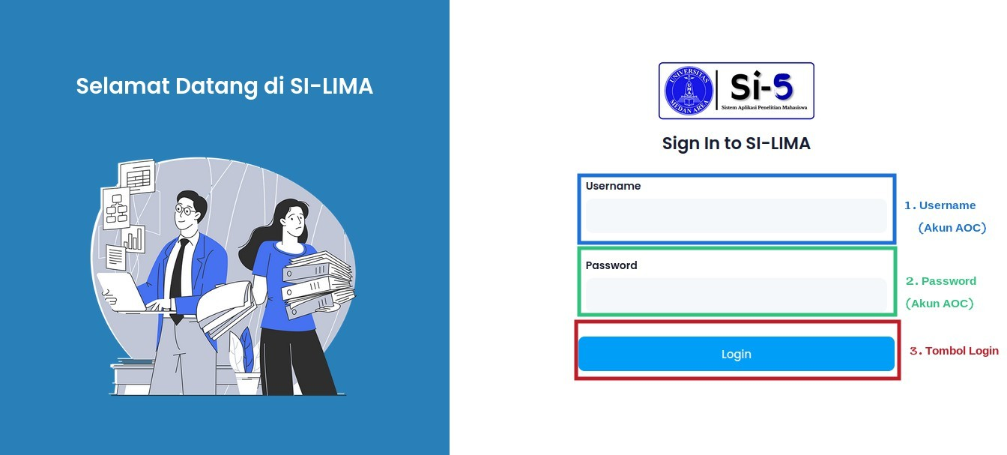
Masukan Username (lihat gambar poin 1) dan Password (lihat gambar poin 2), login menggunakan akun AOC Mahasiswa. Kemudian klik Tombol “Login” (lihat gambar poin 3) setelah berhasil login maka akan masuk ke halaman Home / Dashboard.
Gambar 2. Form Halaman Login

Halaman Dashboard
Setelah berhasil login maka akan masuk ke halaman Dashboard.
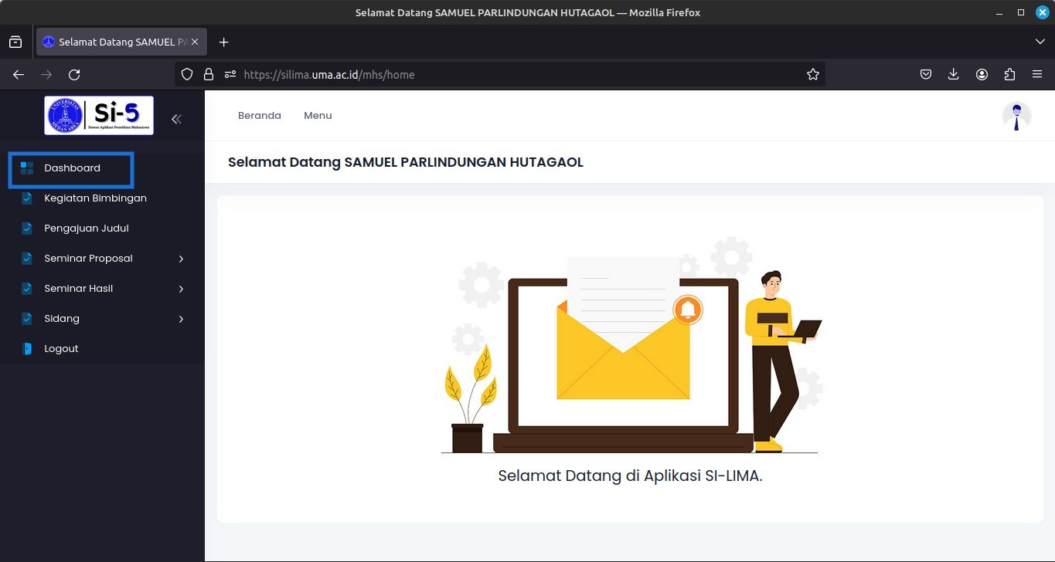
Gambar 3. Halaman Dashboard

Pada menu dashboard juga dapat melihat informasi aktivitas yang sedang berjalan ketika mahasiswa sudah mengajukan Judul Dan Dosen Pembimbing, Seminar Proposal, Seminar Hasil Dan Sidang skripsi (lihat gambar poin 1- 4).
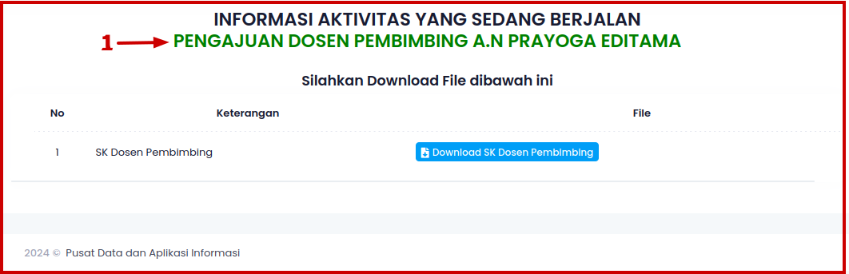
Gambar 4. Informasi Aktivitas Yang Sedang Berjalan Pengajuan Dosen Pembimbing

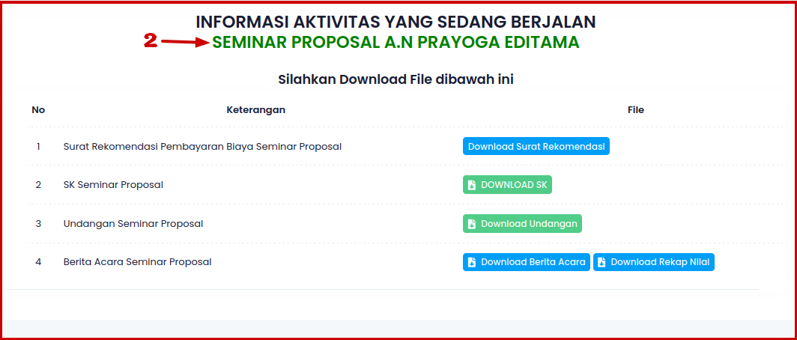
Gambar 5. Informasi Aktivitas Yang Sedang Berjalan Seminar Proposal

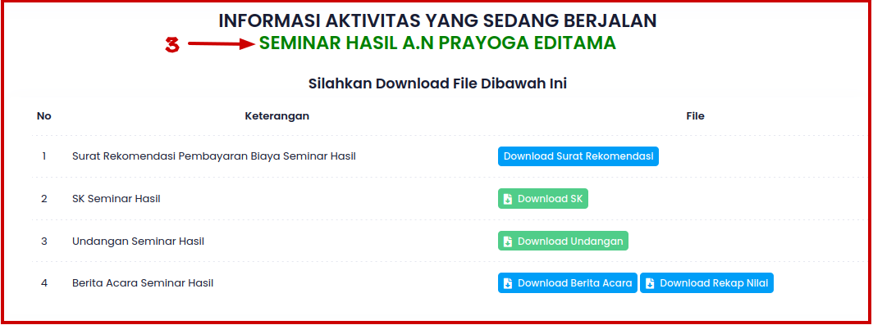
Gambar 6. Informasi Aktivitas Yang Sedang Berjalan Seminar Hasil
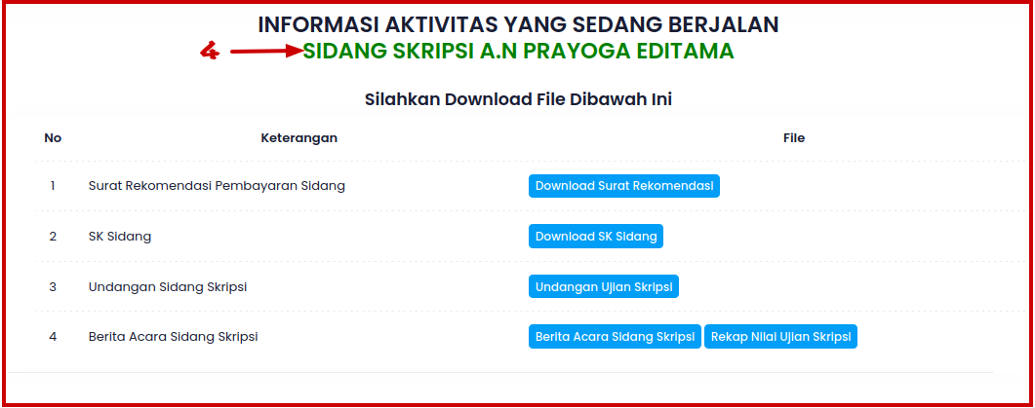
Gambar 7. Informasi Aktivitas Yang Sedang Berjalan Sidang Skripsi

Halaman Menu Pengajuan Judul
Klik Menu Pengajuan Judul, Pada halaman ini mahasiswa dapat melihat informasi Status Aktif/Tidak Aktif, jumlah SKS yang telah diambil, Semester, IPK, UKT berjalan dan Status Kerja Praktek (lihat gambar poin 1). Jika semua syarat telah terpenuhi maka akan tampil pesan “Anda Sudah Dapat Melakukan Pengajuan Judul Skripsi” (lihat gambar poin 2).
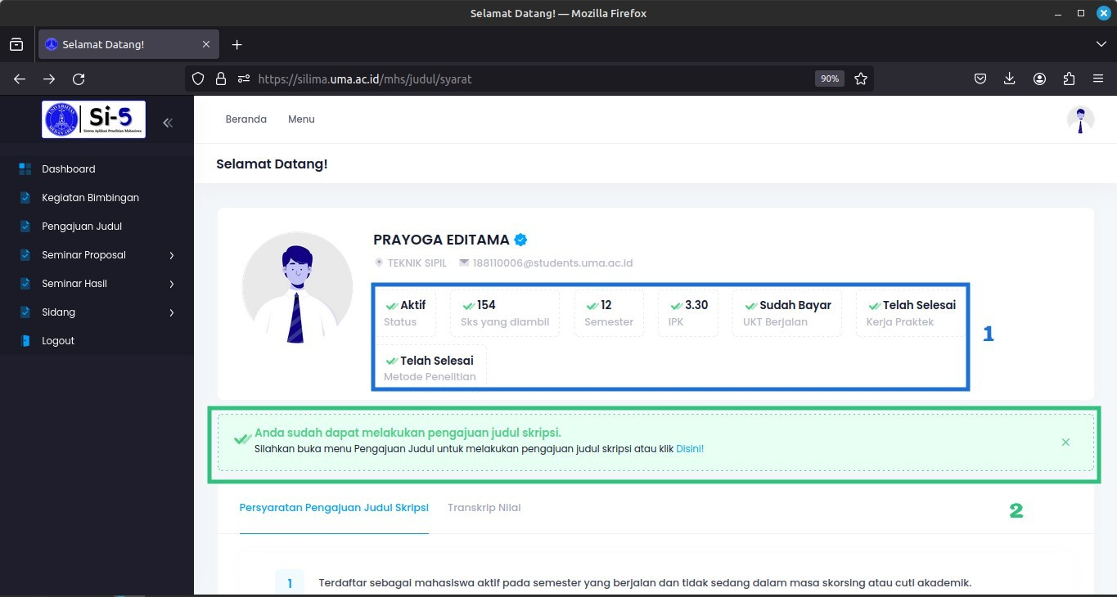
Gambar 8. Halaman Syarat Pengajuan Judul Dan Pembimbing

Scroll kebagian bawah dan klik button “Ajukan Judul” untuk mengajuan judul dan dosen pembimbing.
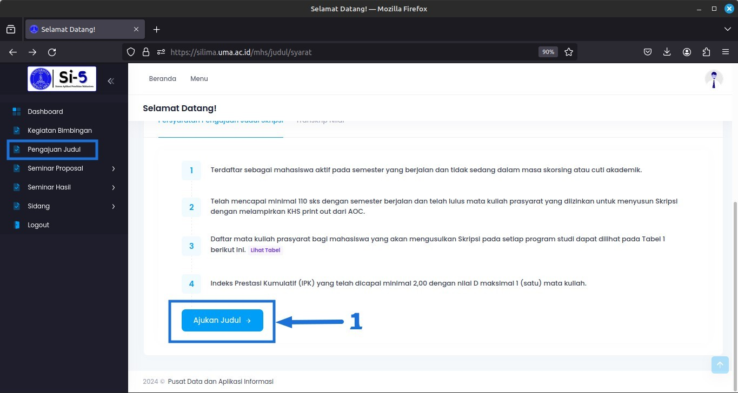
Gambar 9. Lanjutan Syarat Pengajuan Judul Dan Pembimbing

Setelah itu akan tampil Halaman Form Pengajuan Judul, kemudian isi data pengajuan judul pada form pengajuan (lihat gambar poin 1 – 2).
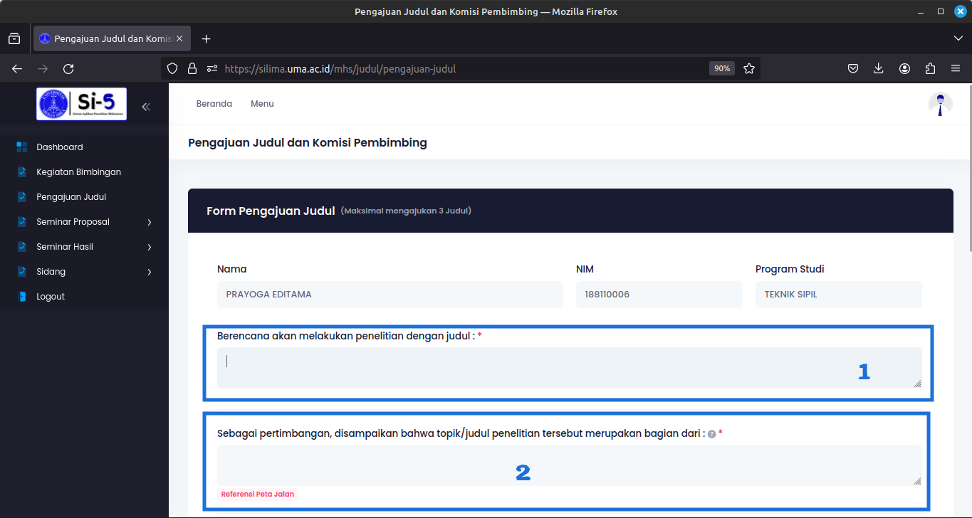
Gambar 10. Form Pengajuan Judul

Dan Upload file jurnal referensi serta pilih Dosen Pembimbing (lihat gambar poin 3 – 4). Jika semua data sudah terisi maka klik Button “Submit” (lihat gambar poin 5).
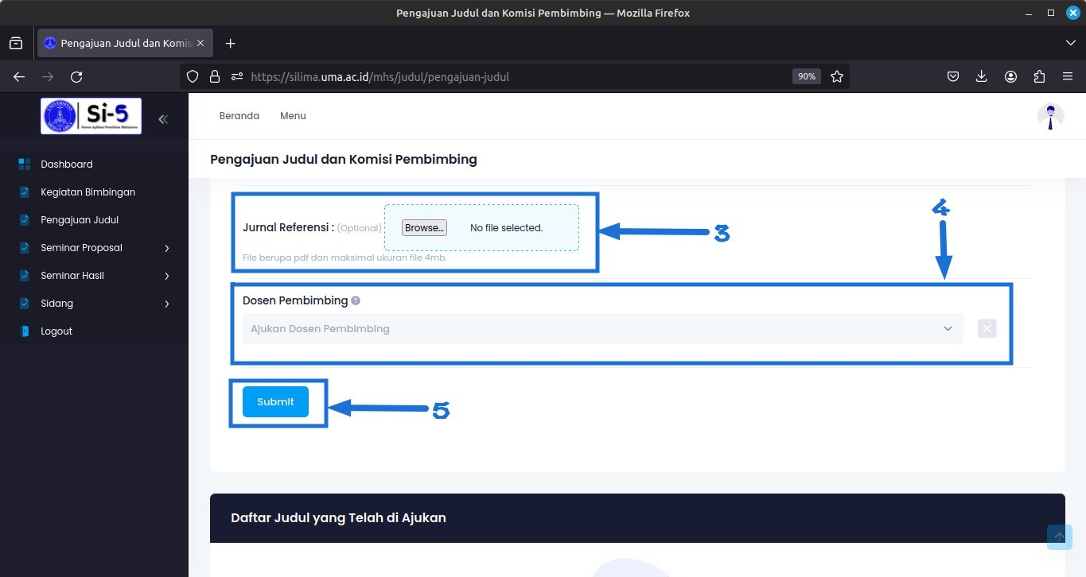

\

Gambar 11. Lanjutan Form Pengajuan Judul

Adapun mahasiswa dapat mengajuan maksimal 3 judul pengajuan, setelah data pengajuan berhasil disimpan maka akan tampil di sub bagian “Daftar Judul Yang Telah Diajukan”. Pada tahap ini pengajuan judul yang telah disetujui / ACC statusnya akan berubah menjadi “Diterima Prodi (Menunggu Fakultas)” dan untuk judul pengajuan yang lainnya akan otomatis ditolak oleh sistem (lihat gambar poin 1).
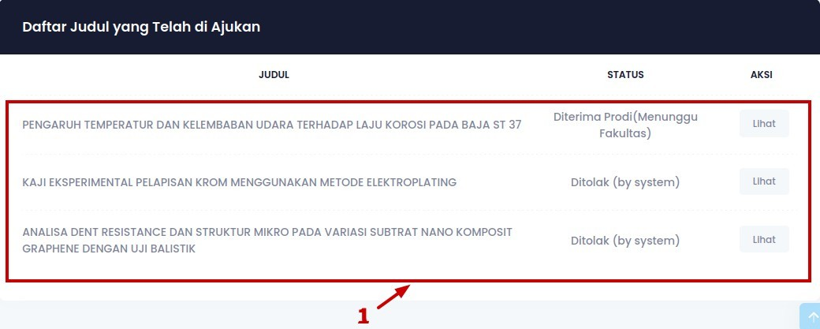
Gambar 12. Daftar Judul Yang Telah Diajukan

Jika Fakultas sudah melakukan validasi / ACC pengajuan judul mahasiswa maka akan tampil pemberitahuan pada halaman pengajuan judul yang berupa “Judul telah di ACC Fakultas, Sedang Menunggu Dekan menerbitkan SK Dosen Pembimbing”. Pada tahap ini mahasiswa menunggu Dekan menerbitkan SK Dosen Pembimbing.
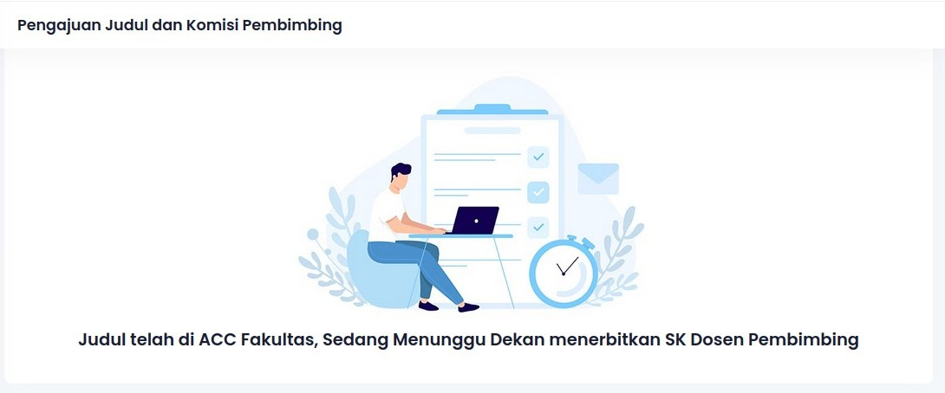

Gambar 13. Pemberitahuan ACC Fakultas

Adapun jika Dekan telah menerbitkan SK Dosen Pembimbing maka maka pada halaman pengajuan judul akan tampil pemberitahuan dan mahasiswa dapat mendownload SK Dosen pembimbing dengan klik Button “Download SK Dosen Pembimbing” (lihat gambar poin 1). serta mahasiswa dapat melakukan kegiatan bimbingan dengan klik Button Kegiatan Bimbingan (lihat gambar poin 2).
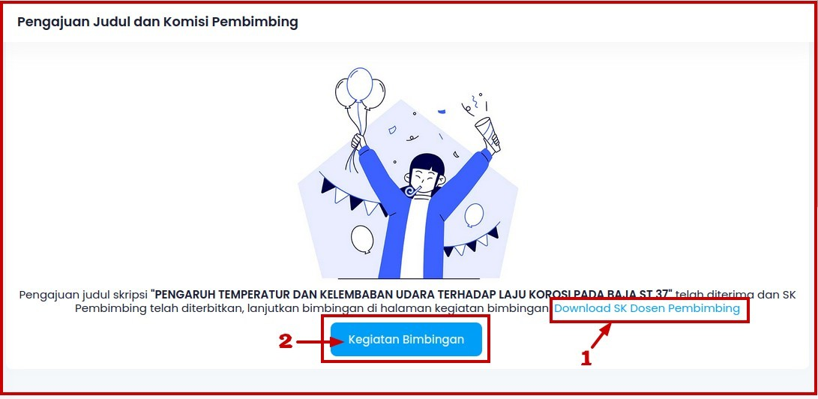
Gambar 14. Download SK Dosen Pembimbing

5. Halaman Menu Kegiatan Bimbingan
Setelah klik menu “Kegiatan Bimbingan” (lihat gambar poin 1), maka akan tampil halaman
Aktivitas Kegiatan Bimbingan. kemudian klik Button “Tambah Kegiatan”.
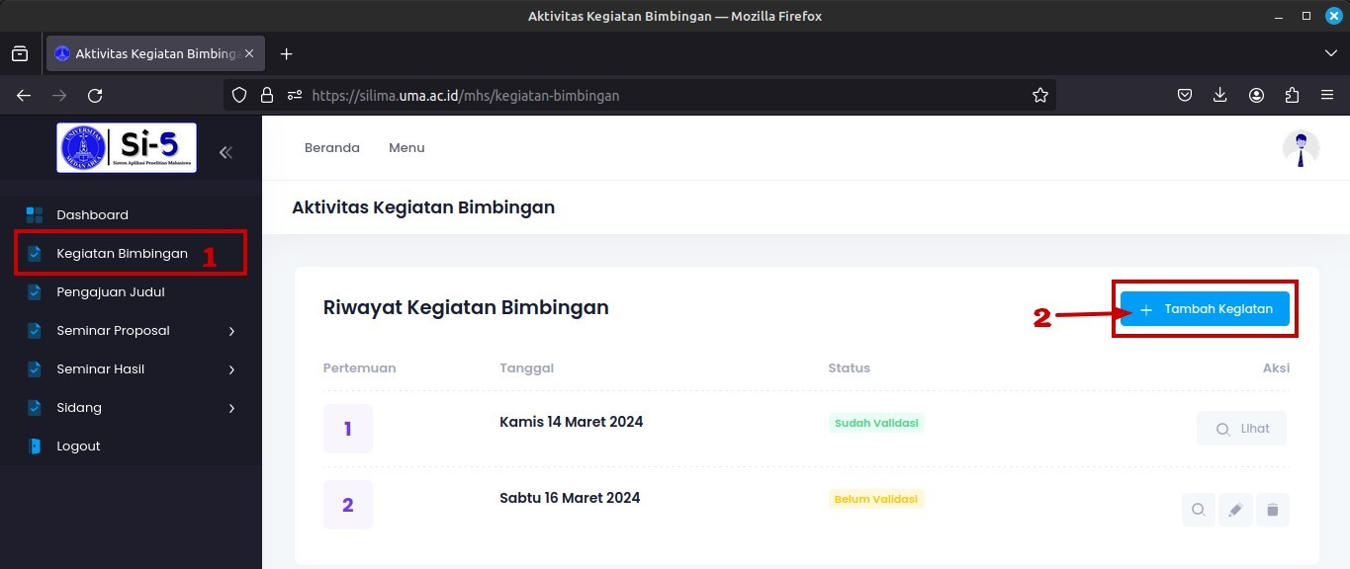
Gambar 15. Halaman Menu Kegiatan Bimbingan

Maka akan tampil pop up “Form Tambah Kegiatan Bimbingan”. Isi form data kegiatan bimbingan, jika sudah di isi sesuai pertemuan, selanjutnya klik Button “Simpan” (lihat gambar poin 1).
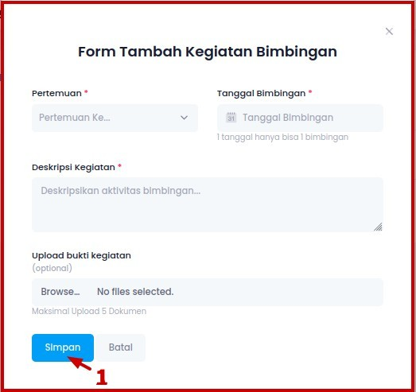
Gambar 16. Form Kegiatan Bimbingan

Kemudian data bimbingan yang sudah dibuat akan tampil di Riwayat Kegiatan Bimbingan (lihat gambar poin 1). Status bimbingan setelah berhasil input data kegiatan bimbingan yaitu Belum Validasi dan jika sudah di validasi oleh dosen pembimbing maka status akan berubah menjadi Sudah Validasi.
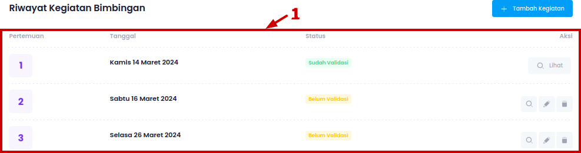

Gambar 17. Riwayat Kegiatan Bimbingan

B. PENGAJUAN SEMINAR PROPOSAL
1. Halaman Menu Pengajuan
Klik menu seminar proposal maka akan tampil sub menu Pengajuan (Lihat Gambar Poin 1), kemudian akan tampil halaman info pengajuan Seminar Proposal. Pada halaman ini akan mahasiswa dapat melihat syarat pengajuan seminar proposal (Lihat Gambar Poin 2). Jika semua syarat terpenuhi maka akan tampil pesan “Anda Sudah Dapat Melakukan Pengajuan Seminar Proposal” (Lihat Gambar Poin 3)
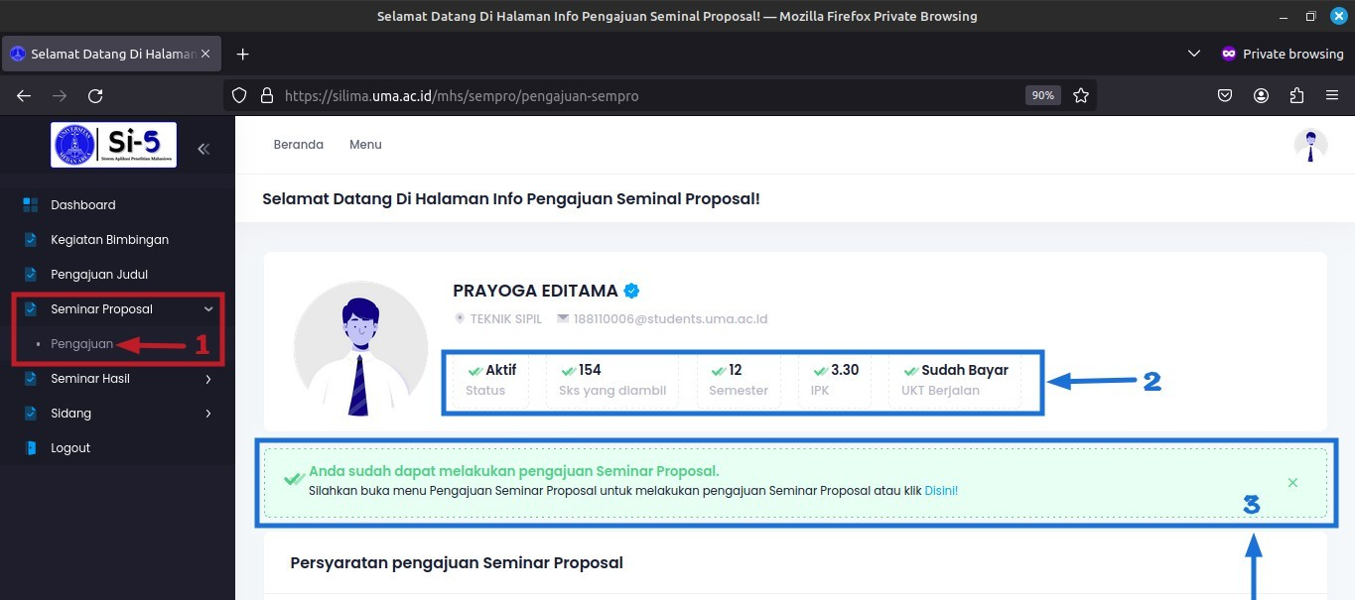
Gambar 18. Halaman Info Pengajuan Seminar Proposal

Scroll Kebawah dan klik Button “Ajukan Seminar Proposal”.
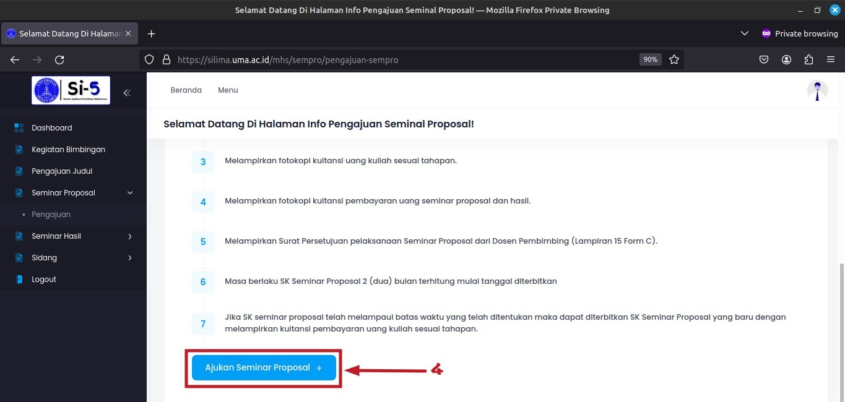
Gambar 19. Lanjutan Halaman Info Pengajuan Seminar Proposal

Maka akan tampil form berkas pengajuan Seminar Proposal. Input ringkasan data serta upload berkas pengajuan Seminar Proposal (lihat gambar poin 1), kemudian klik Button “Simpan” (lihat gambar poin 2).
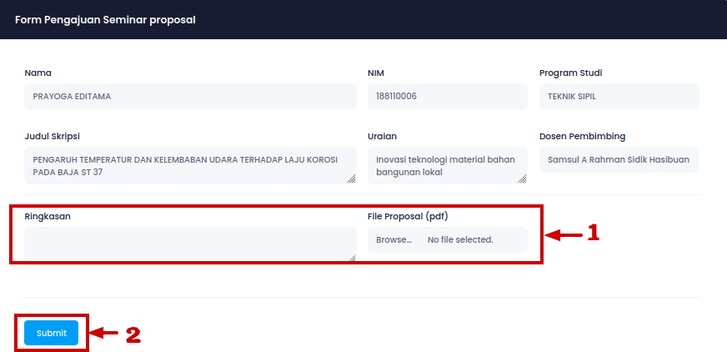

Gambar 20. Form Pengajuan Seminar Proposal

Jika pengajuan seminar hasil sudah dilakukan maka pada menu dashboard akan tampil status “Menunggu ACC Dosen Pembimbing”. Pada tahap ini mahasiswa menunggu persetujuan dosen pembimbing untuk pengajuan Seminar Proposal.

Gambar 21. Halaman Status Pengajuan Seminar Proposal (Dosen Pembimbing)

Jika pengajuan seminar proposal sudah di ACC Prodi, Fakultas, P2AP2M dan WR1. Kemudian akan tampil pemberitahuan untuk melakukan pembayaran uang Seminar Proposal dengan membawa Surat Rekomenasi Pembayaran ke bagian keuangan. Untuk mendownload surat rekomendasi pembayaran klik Button “Download Rekomendasi”.
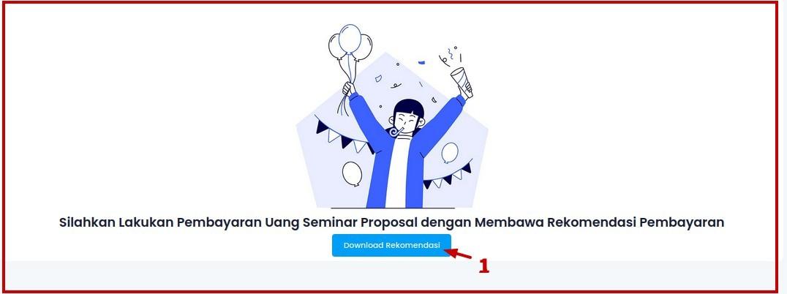
Gambar 22. Download Surat Rekomendasi Pembayara Uang Seminar Proposal

Jika mahasiswa sudah melakukan pembayaran uang Seminar Proposal, maka otomatis SK Seminar Proposal akan tampil di Halaman Info Pengajuan Seminar Proposal (lihat gambar poin 1). Tahap selanjutnya mahasiswa dapat menghubungi panitia seminar proposal dan menentukan jadwal pelaksanaan seminar proposal dan meminta prodi untuk membuat Surat Undangan Seminar Proposal. Jika surat undangan telah dibuat Prodi maka Surat Undangan juga akan tampil di Halaman Info Pengajuan Seminar Proposal (lihat gambar poin 2). Adapun setelah pelaksanaan Seminar Proposal selesai maka mahasiswa dapat melihat Berita Acara Dan Rekap Nilai (lihat gambar poin 3).
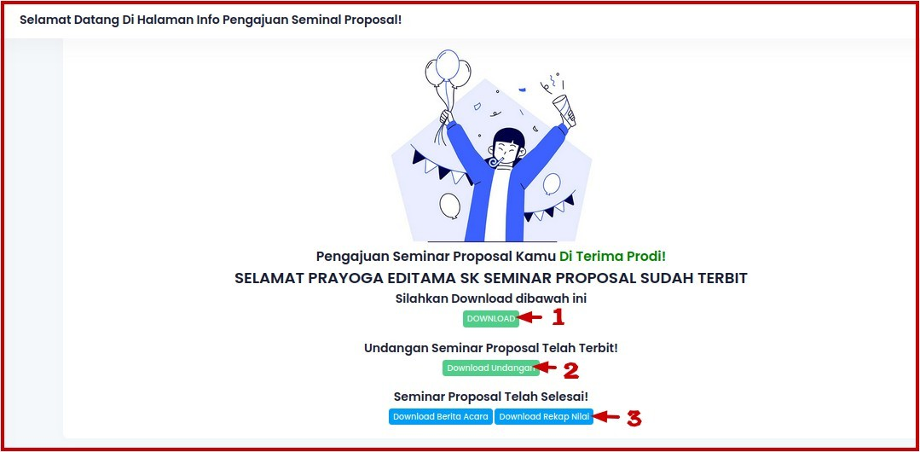
Gambar 23. Halaman Info Pengajuan Seminar Proposal

C. PENGAJUAN SEMINAR HASIL
- Halaman Menu Pengajuan
Setelah klik sub menu Pengajuan, maka akan tampil halaman “Info Pengajuan Seminar Hasil”. Pada menu ini mahasiswa dapat melihat syarat pengajuan Seminar Hasil (lihat gambar poin 2).
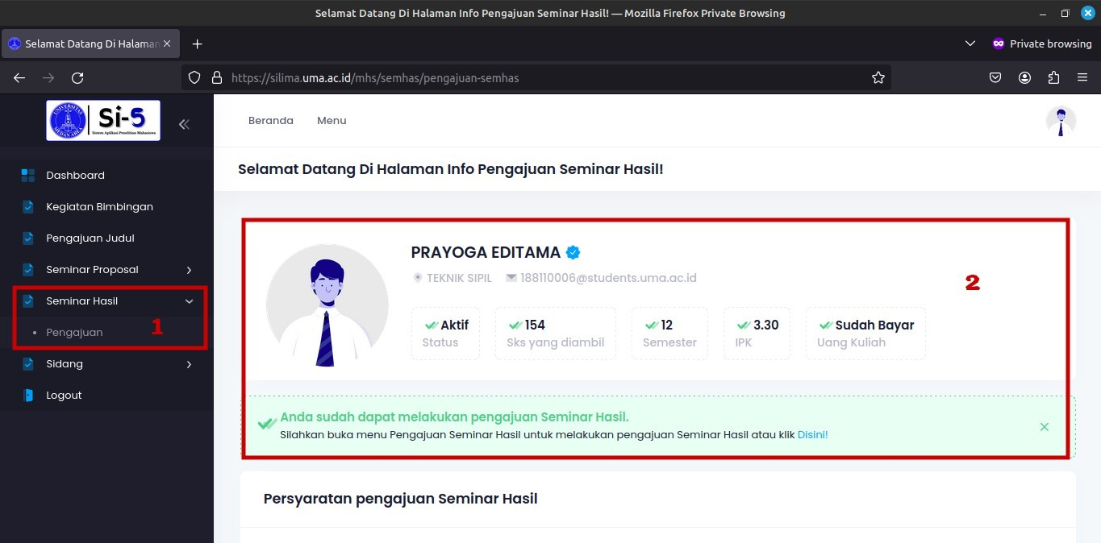
Gambar 24. Halaman Syarat Pengajuan Seminar Hasil

Kemudian scroll ke bawah dan klik “Button Ajukan Seminar Hasil” (lihat gambar poin 1)
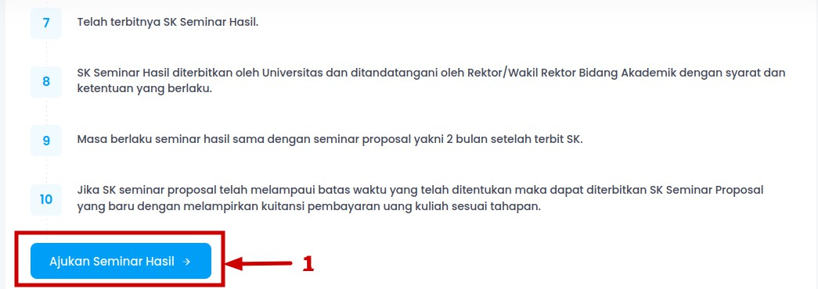
Gambar 25. Halaman Lanjutan Syarat Pengajuan Seminar Hasil

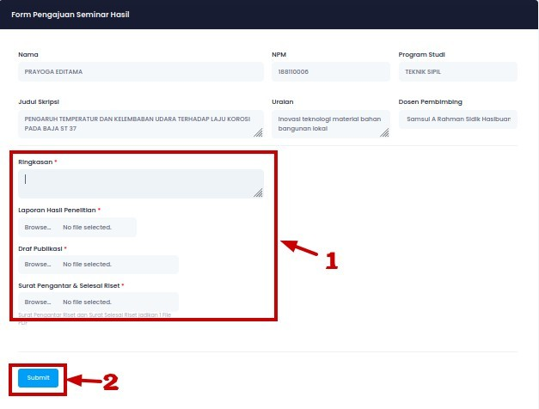
Maka akan tampil form berkas pengajuan Seminar Hasil ini data dan upload file berkas pengajuan. Input ringkasan data serta upload berkas pengajuan seminar hasil (lihat gambar poin 1), kemudian klik Button “Simpan” (lihat gambar poin 2).

Gambar 26. Form Pengajuan Seminar Hasil

Jika data pengajuan berhasil di simpan maka akan tampil status “Menunggu ACC Dosen Pembimbing”
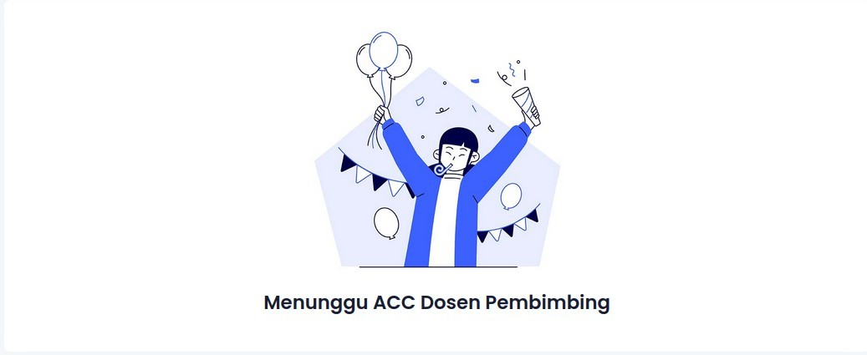
Gambar 27. Halaman Status Pengajuan Seminar Hasil

Jika pengajuan seminar hasil sudah di ACC Prodi, Fakultas, P2AP2M dan WR1. Kemudian akan tampil pemberitahuan untuk melakukan pembayaran uang Seminar Hasil dengan membawa Surat Rekomendasi Pembayaran ke bagian keuangan. Untuk mendownload surat rekomendasi pembayaran klik Button “Download Rekomendasi”.
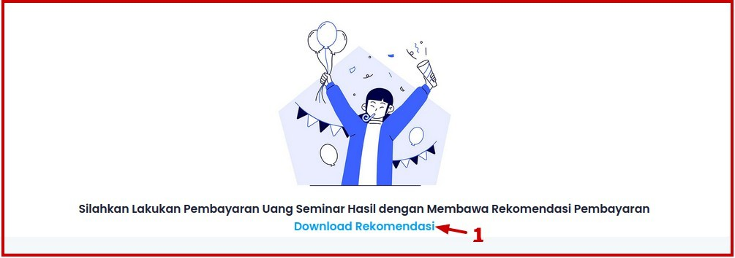
Gambar 28. Download Surat Rekomendasi Pembayara Uang Seminar Hasil

Jika mahasiswa sudah melakukan pembayaran uang Seminar Hasil, maka otomatis SK Seminar Hasil akan tampil di Halaman Info Pengajuan Seminar Hasil (lihat gambar poin 1). Tahap selanjutnya mahasiswa dapat menghubungi panitia Seminar Hasil dan menentukan jadwal pelaksanaan Seminar Hasil, kemudian meminta prodi untuk membuat surat undangan Seminar Hasil. Jika surat undangan telah dibuat Prodi maka akan tampil di Halaman Info Pengajuan Seminar Hasil (lihat gambar poin 2). Adapun setelah pelaksanaan Seminar Hasil selesai maka mahasiswa dapat melihat Berita Acara Dan Rekap Nilai (lihat gambar poin 3).
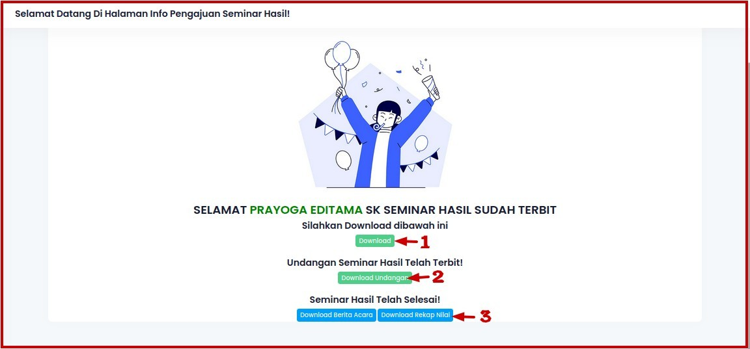
Gambar 29. Halaman Info Pengajuan Seminar Hasil

B. PENGAJUAN SIDANG SKRIPSI
1. Halaman Menu Pengajuan
Setelah klik sub menu Pengajuan, maka akan tampil halaman “Informasi Sidang Skripsi”. Pada menu ini mahasiswa dapat melihat syarat pengajuan Sidang Skripsi (lihat gambar poin 1 dan 2).
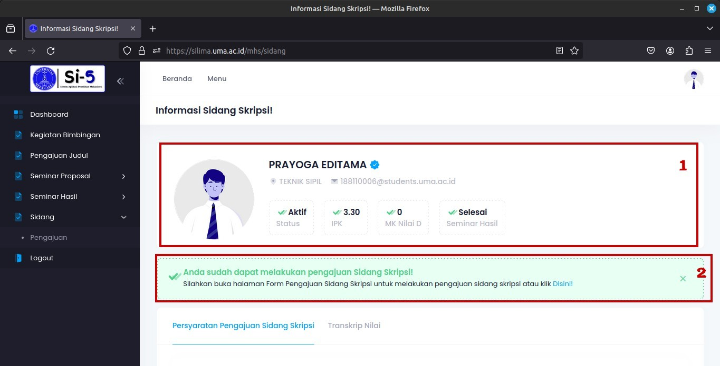
Gambar 30. Halaman Syarat Pengajuan Sidang Skripsi

Kemudian scroll ke bawah dan klik Button “Ajukan Sidang Skripsi” (lihat gambar poin 1)
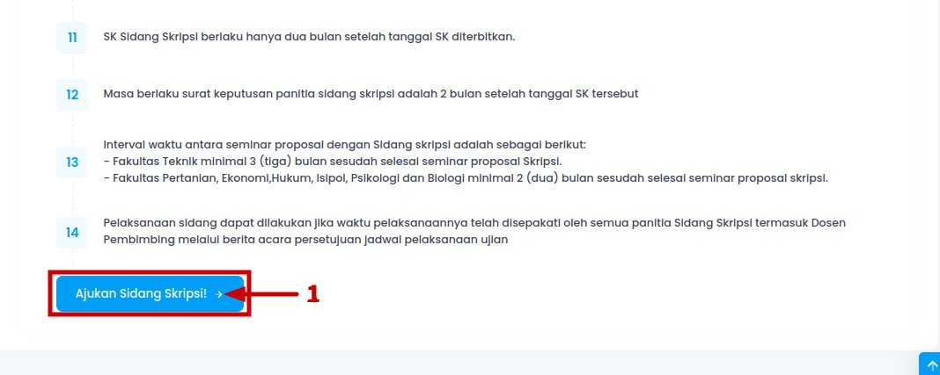
Gambar 31. Halaman Lanjutan Syarat Pengajuan Sidang Skripsi

Maka akan tampil form berkas pengajuan Seminar Hasil ini data dan upload file berkas pengajuan. Kemudian upload berkas pengajuan Sidang Skripsi (lihat gambar poin 1). kemudian cek kembali file SK Seminar Proposal dan Seminar Hasil, jika sudah sesuai selanjutnya Klik Button “Ajukan Sidang”.
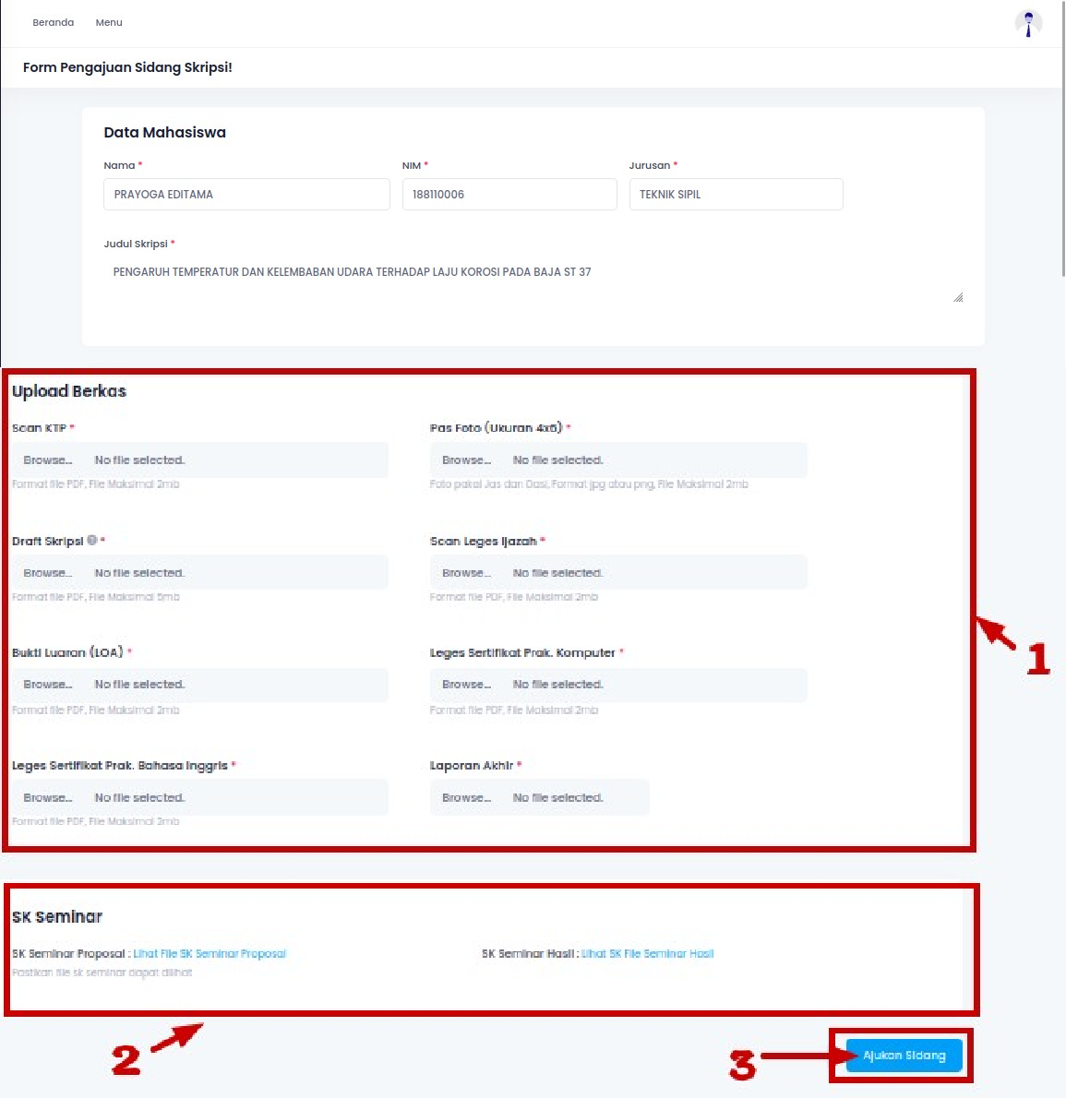
Gambar 32. Halaman Form Berkas Pengajuan Sidang Skripsi

Kemudian akan tampil pop up pesan pengajuan berkas sidang skripsi, klik Button “Ya, Ajukan Sidang” untuk mengajukan berkas sidang atau Button Batal untu kembali ke halaman form pengajuan sidang skripsi.
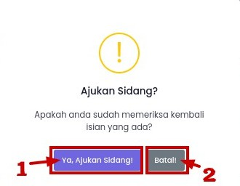

Gambar 33.. Pesan Pengajuan Sidang Skripsi

Jika data pengajuan berhasil di simpan maka akan tampil status “Menunggu ACC Dosen Pembimbing”. Selanjutnya menunggu validasi / ACC dari dosen, prodi, fakultas, P2AP2M dan WR sampai keluar SK Seminar Proposal.

Gambar 34. Halaman Status Pengajuan Sidang Skripsi

Jika pengajuan Sidang Skripsi sudah di ACC Prodi, Fakultas, P2AP2M dan WR 1. Kemudian akan tampil pemberitahuan untuk melakukan pembayaran uang Sidang Skripsi dengan membawa Surat Rekomendasi Pembayaran ke bagian keuangan. Untuk mendownload surat rekomendasi pembayaran klik Button “Download Surat Rekomendasi”.
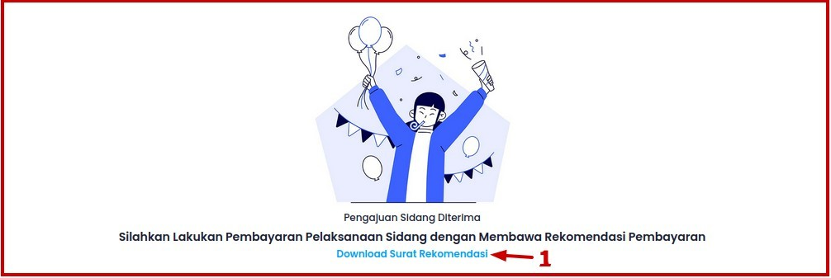
Gambar 35. Download Surat Rekomendasi Pembayaran Uang Sidang Skripsi

Jika mahasiswa sudah melakukan pembayaran uang Sidang Skripsi, maka otomatis SK Sidang Skripsi akan tampil di halaman menu pengajuan Sidang (lihat gambar poin 2).

Gambar 36. SK Sidang Skripsi

Tahap selanjutnya mahasiswa dapat menghubungi panitia Sidang Skripsi untuk menentukan jadwal pelaksanaan Sidang Skripsi, kemudian meminta prodi untuk membuat surat undangan Sidang Skripsi.

Jika surat undangan telah dibuat Prodi maka akan tampil di halaman menu pengajuan Sidang (lihat gambar poin 3). Adapun setelah pelaksanaan Sidang Skripsi selesai maka mahasiswa dapat melihat Berita Acara Dan Rekap Nilai (lihat gambar poin 4 dan 5).

Gambar 37. Surat Udangan , Berita Acara Dan Rekap Nilai Ujian

